შპს „აჭარისწყალი ჯორჯია“

„სხალთა ჰესი“-ს ქვესადგურის „შუახევი ჰესი“-ს ქვესადგურთან დამაკავშირებელი 35 კვ ძაბვის საჰაერო ელექტროგადამცემი ხაზის პროექტში შეტანილი ცვლილებები (ექსპლუატაციის პირობების ცვლილება)

არატექნიკური რეზიუმე

თბილისი 2023

“Gamma Consulting” Ltd 19d D. Guramishvili av. 0192 Tbilisi, Georgia
tel: +(995 32) 261 44 34; 260 15 27 E-mail: zmgreen@gamma.ge; j.akhvlediani@gamma.ge
www.facebook.com/gammaconsultingGeorgia
შინაარსი
1 შესავალი 3
2 ელექტროგადამცემი ხაზის პროექტის აღწერა 4
2.1 საბაზისო პროექტის მოკლე მიმოხილვა 4
2.2 2019 წელს ეგხ-ის პროექტში შეტანილი ცვლილებები 7
2.3 2020 წელს ეგხ-ის პროექტში შეტანილი ცვლილებები 11
2.4 2022 წელს ეგხ-ს პროექტში შეტანილი ცვლილებები (ცვლილების საჭიროების დასაბუთება) 13
3 გარემოზე ზემოქმედების შეფასება 20
3.1 ატმოსფერულ ჰაერზე ზემოქმედება (დამაბინძურებელი ნივთიერებების და ხმაურის ემისია) 20
3.2 გეოლოგიურ გარემოზე ზემოქმედება 20
3.3 ზემოქმედება ბიოლოგიურ გარემოზე 23
3.3.1 მცენარეულ საფარზე ზემოქმედება 23
3.3.2 ფაუნაზე ზემოქმედება 24
3.4 ზემოქმედება ზედაპირულ და მიწისქვეშა წყლებზე 28
3.5 ზემოქმედება ნიადაგის ნაყოფიერ ფენაზე 29
3.6 ნარჩენების მართვა 29
3.7 ზემოქმედება კულტურული მემკვიდრეობის ძეგლებზე 29
3.8 ვიზუალურ-ლანდშაფტურ გარემოზე ზემოქმედება 30
3.9 ზემოქმედება სოციალურ გარემოზე 30
3.9.1 ზემოქმედება ადამიანის ჯანმრთელობასა და უსაფრთხოებაზე 30
3.9.2 ზემოქმედებ მიწის საკუთრებასა და გამოყენების პირობებზე 31
3.10 ელექტრული ველების გავრცელების რისკი ექსპლუატაციის ეტაპზე 31
3.10.1 ელ. ველების ზემოქმედება ბიოლოგიური გარემოზე 33
3.11 ტრანსსასაზღვრო ზემოქმედება 34
3.12 კუმულაციური ზემოქმედება 34
3.13 ნარჩენი ზემოქმედება 34
4 გარემოსდაცვითი მენეჯმენტის და მონიტორინგის პრინციპები 34
5 გარემოზე ზემოქმედების შემამცირებელი ღონისძიებები 35

- შესავალი
წინამდებარე ანგარიში წარმოადგენს შუახევის და ხულოს მუნიციპალიტეტების ტერიტორიებზე არსებული 35 კვ ძაბვის ელექტროგადამცემი ხაზის (შემდგომში ეგხ) ექსპლუატაციის პირობების ცვლილების გარემოზე ზემოქმედების შეფასების (შემდგომში გზშ) ანგარიშის არატექნიკურ რეზიუმეს.
35 კვ ძაბვის ეგხ-ს დანიშნულებაა, სხალთა ჰესის 35 კვ ძაბვის ქვესადგურის შუახევი ჰესის ქვესადგურთან დაკავშირება. პროექტის გარემოზე ზემოქმედების შეფასების პროცედურა ჩატარებულია 2017 წელს და გაცემულია ეკოლოგიური ექსპერტიზის დასკვნა N26 (20.04.2017 წელი), რომლის საფუძველზეც საქართვლოს გარემოს დაცვისა და სოფლის მეურნეობის მინისტრია 2019 ელის 7 აგვისტოს N2-757 ბრძანებით გაცემულია გარემოსდაცვითი გადაწყვეტილება.
გარემოსდაცვითი გადაწყვეტილების მიღების შემდეგ შესრულებული იქნა ეგხ-ს სამშენებლო სამუშაოები და 2021 წლიდან გადაცემულია ექსპლუატაციაში. აღსანიშნავია, რომ მშენებლობის პროცესში და შემდგომ პერიოდში ეგხ-ს პროექტში რამდენჯერმე იქნა შეტანილი გარკვეული ცვლილებები, მათ შორის:
- ეგხ-ის დეტალური პროექტის მომზადების პროცესში და შემდგომ სამშენებლო სამუშაოების საწყის ეტაპზე გამოვლენილი გარემოებებიდან გამომდინარე, საჭირო გახდა საპროექტო დერენის გარკვეული ცვლილება. ცვლილებები ძირთადად განპირობებული იყო ზოგიერთი საყრდენი ანძების განთავსების ადგილების არახელსაყრელი გეოლოგიური პირობებით და ანძების განთავსების ადგილების შესყიდვის პროცესში წარმოქმნილი წინააღმდეგობებით. პროექტში შეტანილ ცვლილებებთან დაკავშირებით, საქართველოს გარემოს დაცვისა და სოფლის მეურნეობის სამინისტროში წარდგენილი იქნა სკრინინგის განაცხადი, რაზედაც გამოიცა მინისტრის 2019 წლის 15 აგვისტოს N2-781 ბრძანება „შუახევის და ხულოს მუნიციპალიტეტებში, შპს „აჭარისწყალი ჯორჯია“-ს „სხალთა ჰესი“-ს ქვესადგურის „შუახევი ჰესი“-ს ქვესადგურთან დამაკავშირებელი 35 კვ ძაბვის საჰაერო ელექტროგადამცემი ხაზის მშენებლობის და ექსპლუატაციის პირობების ცვლილების სკრინინგის გადაწყვეტილების შესახებ“. აღნიშნული ბრძანების პირველი პუნქტის მიხედვით, დაგეგმილი საქმიანობის პროექტში შეტანილი ცვლილებები არ დაექვემდებარა გარემოზე ზემოქმედების შეფასებას;
- 2019 წელს კორექტირებულ პროექტში შეტანილი იქნა დამატებითი ცვლილებები, მცირედით მაგრამ მაინც შეიცვალა ეგხ-ის მშენებლობის და ექსპლუატაციის პირობები, რაც საქართველოს კანონის „გარემოსდაცვითი შეფასების კოდექსი“-ს მე-5 მუხლის მე-12 პუნქტის მიხედვით ექვემდებარებოდა სკრინინგის პროცედურას. ცვლილებების პროექტმა გაიარა სკრინინგის პროცედურა და საქართველოს გარემოს დაცვისა და სოფლის მეურნეობის სამინისტროს N 2-1067, 2020 წლის 18 ნოემბრის გადაწყვეტილებით არ დაექვემდებარა გზშ-ს პროცედურას;
მიუხედავად პროექტის ორჯერ კორექტირებისა, ეგხ-ს ექსპლუატაციის პროცესში კვლავ გამოვლინდა გარკვეული ცვლილებების საჭიროება, რომლის ძირითადი მიზეზია ეგხ-ს დერეფნის გარკვეულ მონაკვეთზე 220 კვ ძაბვის ახალციხე-ბათუმის ეგხ-ს მშენებლობა, კერძოდ: რამდენიმე წერტილში დარღვეულია 220 და 35 კვ ძაბვის ელექტროგადამცემ ხაზებს შორის უსაფრთხოების მანძილები, რის გამოც საჭირო გახდა 35 კვ ძაბვის ხაზის ანძების ადგილმდებარეობის გარკვეული ცვლილებები. პროექტში შეტანილი ცვლილებები წარმოადგენს გარემოსდაცვითი გადაწყვეტილებით განსაზღვრული ექსპლუატაციის პირობების ცვლილებას, რაც საქართველოს კანონის გარემოსდაცვითი შეფასების კოდექსის მე-5 მუხლის მე-12 ნაწილის მიხედვით ექვემდებარება სკრინინგის პროცედურას.
აღნიშნულის გათვალისწინებით, საქართველოს გარემოს დაცვისა და სოფლის მეურნეობის სამინისტროში წარდგენილი იქნა დაგეგმილი ცვლილებების სკრინინგის განაცხადი, რომლის საფუძველზე, მინისტრის 2022 წლის 4 აპრილის ა N 2-256 ბრძანებით დაგეგმილი საქმიანობა დაექვემდებარა გზშ-ს პროცედურას.
ზემოთ აღნიშნულიდან გამომდინარე, საქმიანობამ გაიარა სკოპინგის პროცედურა გაიცა შესაბამისი სკოპინგის დასკვნა N46 (ბრძანება N 229/ს; 03/08/2022).
გზშ-ს ანგარიში, შპს „აჭარისწყალი ჯორჯია“-ს დაკვეთით მოამზადა საკონსულტაციო კომპანია შპს „გამა კონსალტინგმა“.
საქმიანობის განმახორციელებელი და საკონსულტაციო კომპანიების საკონტაქტო ინფორმაცია მოცემულია ცხრილში 1.1.
ცხრილი 1.1.
საქმიანობის განმხორციელებელი კომპანია: | შპს „აჭარისწყალი ჯორჯია“
კომპანიის იურიდიული მისამართი: | ქ. ბათუმი, ი. აბაშიძის ქ. N6, ბ 2-3
საქმიანობის განხორციელების ადგილი: | შუახევის და ხულოს მუნიციპალიტეტების ტერიტორიები
საქმიანობის სახე | 35 კვ ძაბვის ელექტროგადამცემი ხაზის მშენებლობის და ექსპლუატაციის პროექტის განხორცილება
შპს „აჭარისწყალი ჯორჯია“:
საიდენტიფიკაციო კოდი | 404401438
ელექტრონული ფოსტა | nino.gagua@agl.com.ge
საკონტაქტო პირი | ნინო გაგუა
საკონტაქტო ტელეფონი | +995 422 271217
საკონსულტაციო კომპანია: | შპს „გამა კონსალტინგი”
შპს „გამა კონსალტინგი”-ს დირექტორი | ზ. მგალობლიშვილი
საკონტაქტო ტელეფონი | 2 61 44 34; 2 60 15 27

- ელექტროგადამცემი ხაზის პროექტის აღწერა
ქვემოთ მოყვანილ ქვეთავებში მოცემულია ელექტროგადამცემი ხაზის საბაზისო პროექტის და მასში 2019, 2020 და 2022 წლებში შეტანილი ცვლილებების აღწერა.

  - საბაზისო პროექტის მოკლე მიმოხილვა
მიმდინარე საქმიანობა ითვალისწინებს, „შუახევი ჰესი“-ს პროექტის ფარგლებში აშენებული „სხალთა ჰესი“-ს და „შუახევი ჰესი“-ს ქვესადგურების დამაკავშირებელი 35 კვ ძაბვის საჰაერო ელექტროგადამცემი ხაზის ექსპლუატაციის პროექტის განხორციელებას. ელექტროგადამცემი ხაზის სიგრძე შეადგენს 22 კმ-ს. „შუახევი ჰესი“-ს ქვესადგური სახელმწიფო ენერგო სისტემასთან მიერთებულია 220 კვ ძაბვის ეგხ „ბათუმი-ახალციხე“-ს საშუალებით. ეგხ-ის სიტუაციური სქემა საბაზისო პროექტის მიხედვით მოცემულია სურათზე 2.1.1.
ეგხ მდებარეობს აჭარის ავტონომიური რესპუბლიკაში შუახევისა და ხულოს მუნიციპალიტეტების ტერიტორიებზე, არეალი მოიცავს მდ. სხალთის ხეობის მონაკვეთს სოფ. წაბლანას მიმდებარე ტერიტორიიდან, ფორტიოს ხიდამდე მდ. აჭარისწყალზე და მდ. აჭარისწყალის ხეობის მონაკვეთს შუახევი ჰეს-ის ძალურ კვანძამდე.
საბაზისო პროექტის მიხედვით, ეგხ-ის მშენებლობისათვის გამოყენებულია AT, AT+5, У35-1Т, У35-1Т+5 ტიპის კუთხურ ანკერული, აგრეთვე П35-1Т ტიპის შუალედური ფოლადის უნიფიცირებული საყრდენები. რთული გეოგრაფიული მდებარეობის და აგრეთვე სხვადასხვა საინჟინრო გადაკვეთებთან შესაბამისი გაბარიტის უზრუნველყოფის მიზნით, პროექტში გამოყენებულია უფრო მაღალი ძაბვის (110 კვ) ტიპიური და ინდივიდუალური კონსტრუქციის მქონე ანკერული АУГ-30Т-8.5, АУГ-30Т , У110-1, У110-1+5, У110-1+9, У110-1+14, У110-3, У110-3+5 და П110-5, ПС110-5, ПС110-9, П110-5+4 საყრდენები.
საბაზო პროექტის მიხედვით, ყველა საყრდენი ანძა შერჩეულია კატალოგის მიხედვით, შესაბამისი დასაშვები მალების, მოხვევის კუთხის, კლიმატური პირობების, სადენებისა და ოპტიკურ-ბოჭკოვანი კაბელის სპეციფიკაციების გათვალისწინებით.
საყრდენი ანძების განთავსებისათვის პროექტის მიხედვით, გათვალისწინებულია რკინა-ბეტონის სოკოსებრი და მეტალის საძირკვლები. ძირითადად გამოყენებულია 35 კვ ეგხ-ს ტიპიური საყრდენების საძირკვლები - Ф1-А, საყრდენის ტიპის და გრუნტის ხარისხის მიხედვით შესაძლებელია ძლიერი საძირკვლების გამოყენება: Ф2-А, Ф3-А, Ф4-А, Ф5-А.
შესაბამისი გაანგარიშებების საფუძველზე გათვალისწინებულია სხვადასხვა ГВ ტიპის ვიბრაციის ჩამქრობის დაკიდება, სადენისთვის თითო ფაზაში 1 ც÷2ც, ხოლო ოპტიკურ-ბოჭკოვანი კაბალისათვის 1 ც÷6ც.
სადენების იზოლაცია მოწყობილია მინის იზოლატორებიანი გირლიანდების საშუალებით. გამოყენებულია ერთმაგი და ორმაგი დამჭიმავი და დამჭერი. გირლანდაში 6-10 ც. ПС70-Е და ПС120-Б ტიპის იზოლატორებით.
გრუნტის ხვედრითი ელექტროწინაღობის მიხედვით, ყველა საყრდენის ქვეშ შესაბამისი სტანდარტის მიხედვით, ინდივიდუალურად განხორციელდა დამიწების ანგარიში. საყრდენების ქვეშ მოეწყო, კონტურული, სხივური ან კონტურულ-სხივური დამიწება, ჩაწყობის სხვადასხვა სიღრმეზე, Ф12 ტიპის მრგვალი ფოლადის მეშვეობით.
ეგხ-ის დაცვის ზოლი განსაზღვრულია, საქართველოს მთავრობის 2013 წლის 24 დეკემბრის №366 დადგენილების ,,ელექტრული ქსელების ხაზობრივი ნაგებობების დაცვის წესისა და მათი დაცვის ზონების დადგენის შესახებ“ მიხედვით. აღნიშნული დადგენილების შესაბამისად საპროექტო ეგხ-ს გასხვისების დერეფნის სიგანე შეადგენს 40 მ-ს, ხოლო სიგრძე დაახლოებით 22 კმ-ს.
ეგხ-ის დერეფანი შერჩეულია ისე, რომ საპროექტო დერეფანი ძირითადად განთავსებულია არსებული საავტომობილო გზების სიახლოვეს.
სურათი 2.1.1. ეგხ-ის დერეფნის სქემა საბაზისო პროექტის მიხედვით
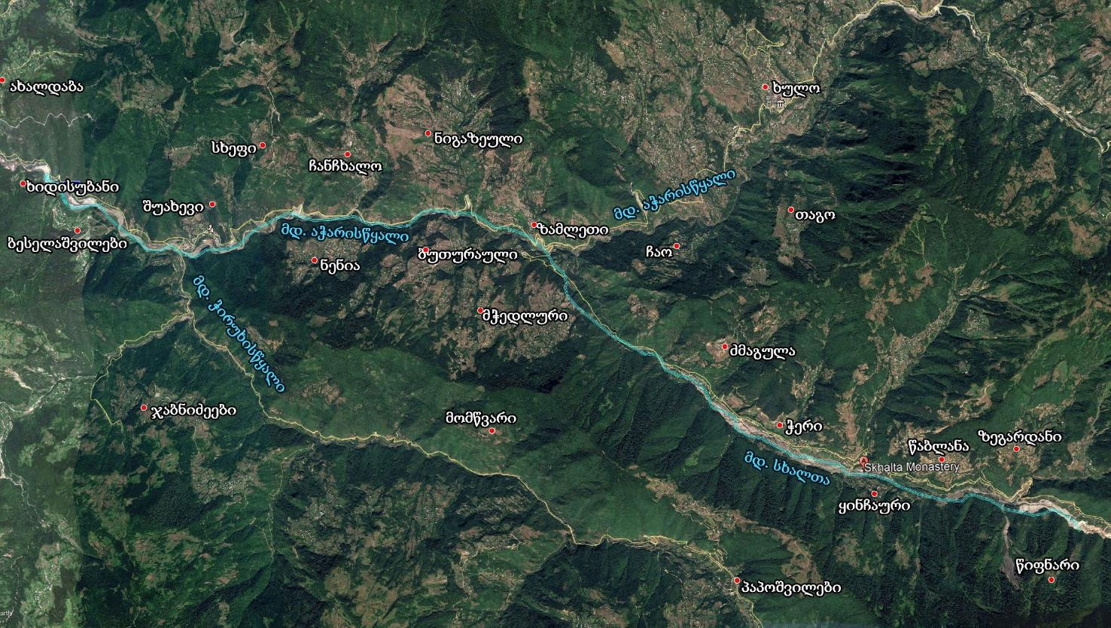

  - 2019 წელს ეგხ-ის პროექტში შეტანილი ცვლილებები
როგორც შესავალში აღინიშნა, ელექტროგადამცემი ხაზის პროექტში 2019 წელს შეტანილ ცვლილებზე საპროექტო ცვლილებასთან დაკავშირებით საქართველოს გარემოს დაცვისა და სოფლის მეურნეობის სამინისტროს მიერ გაცემულია სკრინინგის გადაწყვეტილება (ბრძანება N2-781 15.08.2019 წ.), რომლის მიხედვით საქმიანობა არ დაექვემდებარა გზშ-ის პროცედურას.
პროექტში 2019 წელს შეტანილი ცვლილებები, ეგხ-ის ტექნიკური პარამეტრების ცვლილებას არ ითვალისწინებდა, კერძოდ: საყრდენია ანძების, საძირკვლების, სადენების და სხვა აღჭურვილობის ტიპები რჩება უცვლელი. საპროექტო ცვლილების მიხედვით რამდენიმე მონაკვეთზე ადგილი აქვს საყრდენი ანძების განთავსების ადგილების შეცვლას, ხოლო ერთ მონაკვეთზე, კერძოდ სოფ. ფურტიოს ტერიტორიაზე შეცვლილია დაახლოებით 1 კმ-მდე სიგრძის დერეფანი.
ზოგადად შეიძლება ითქვას, რომ ეგხ-ის დანარჩენ დერეფანში პროექტში შეტანილი ცვლილებები არ არის მასშტაბური, შეცვლილი მონაკვეთების სექციები უმნიშვნელოდ არის გადახრილი თავდაპირველი პროექტით გათვალისწინებული ეგხ-ს მარშრუტიდან და შესაბამისად არ არის შეცვლილი ეგხ-ს დაცვის ზონის კონტური. როგორც ზემოთ აღინიშნა, განხორციელებული ცვლილებები, მხოლოდ მცირე მონაკვეთებზე (ზამლეთის მიმდებარე ტერიტორია) ცვლის თავდაპირველი პროექტით გათვალისწინებულ ეგხ-ს მარშრუტს და ეგხ-ის დერეფანი საბაზო პროექტთან შედარებით გადის მოსახლეობისაგან მნიშვნელოვანი დაცილების, ასევე მცენარეული საფარით ნაკლები დაფარულობის მქონე ტერიტორიაზე. შესაბამისად ამ მონაკვეთზე საპროექტო ცვლილება საბაზო პროექტთან შედარებით ხასიათდებოდა გარემოზე ზემოქმედების დაბალი რისკებით.
ეგხ-ის საბაზისო პროექტის და განხორციელებული ცვლილებების სქემები მოცემულია სურათზე 2.2.1., ხოლო განხორციელებული ცვლილებების შესახებ ინფორმაცია კონკრეტული მონაკვეთების მიხედვით მოცემულია ქვემოთ.
№1-№20 ანძებს შორის მოქცეული მონაკვეთი. ამ მონაკვეთზე კორექტირება განიცადა №1 და №2 ანძის განთავსების ადგილებმა იმის გამო, რომ სხალთის ჰესის მშენებლობის პროცესში ვერ იქნა დაზუსტებული და რამოდენიმეჯერ განიცადა ცვლილება ანძის განთავსების ადგილების რელიეფის სიმაღლეებმა. აღსანიშნავია ის ფაქტი, რომ №1 და №2 ანძის ცვლილება განხორციელდა საბაზო პროექტის ბუფერულ ზონაში, ძველი ანძის საპროექტო წერტილებიდან 3 მეტრის დაშორებით და დაკორექტირდა №4 ანძის სიმაღლე, კერძოდ: ანძის სიმაღლე ნაცვლად 12 მ-სა გახდა 15 მ.
№20 - №40 ანძებს შორის მონაკვეთი. ვინაიდან, №26 – 29 ლოკაციებს შორის ვერ მოხერხდა (ძველი ნუმერაციით №27 ანძის ლოკაციაზე) კერძო მესაკუთრესთან შეთანხმება, ანძის განთავსების ადგილის გამოსყიდვასთან დაკავშირებით, მოხდა ბუფერულ ზოლშივე №26 და №27 (ახალი ნუმერაციით) ანძების სიმაღლეების გაზრდა, რის შედეგადაც გაუქმდა ძველი ნუმერაციით №27 ანძა და შესაბამისად, პროექტმაც განიცადა უმნიშვნელო ცვლილება. ასევე აღსანიშნავია ის ფაქტიც, რომ №29 ანძის (ძველი ნუმერაციით) ლოკაციის ადგილად შერჩეული იყო მეწყერული წარმონაქმნის და ღვარცოფის ახლომდებარე ტერიტორია, შესაბამისად ხაზის უსაფრთხოებისა და საიმედოობის გაზრდის მიზნით, ადგილობრივი მუნიციპალიტეტისა და მოსახლეობის თხოვნით №29 ანძა (ძველი ნუმერაციით) გადმონაცვლებული იქნა „ყინჩაურის’’ ხიდის მიმდებარედ და იმის გამო, რომ №27 ანძა გაუქმდა მისი კორექტირებული ნუმერაცია განისაზღვრა №28-ით. ამასთან, შეცვლილი მონაკვეთის ტრაექტორია იმყოფება ბუფერულ ზონაში.
ამ მონაკვეთზე (დაახლოებით 3.3. კმ) ეგხ გადის მდინარის მარცხენა სანაპიროს ფერდობის მაღალ ნიშნულებზე და საყრდენი ანძები მნიშვნელოვანი მანძილითაა (არანაკლებ 25-30 მ) დაცილებული სანაპირო ზოლიდან.
N40 –N60 ანძებს შორის მონაკვეთზე (≈3.1 კმ) რაიმე ცვლილება არ განხორციელებულა.
№60-№85ანძებს შორის მონაკვეთი (≈5.1 კმ). განხორციელდა №61 ანძის ლოკაციის კორექტირება, იგი გადატანილია გზის მოპირდაპირე მხარეს. აღნიშნული ცვლილების განხორციელება გამოიწვია კურორტ ,,გოდერძი’’-ს გაზმომარაგების სამუშაოების პროცესში №61 ანძის ლოკაციის გაუქმებამ. კერძოდ, გაზსადენის მშენებლობის პროცესში ჩამოშლილი იქნა ფერდობი, რომელზეც უნდა განთავსებულიყო ანძა, ხოლო ამავე ფერდობზე განლაგებულია ენერგო-პროს არსებული 35 კვ ანძა და იქვე ახალი ანძის განთავსების ფიზიკური შესაძლებლობა არ არსებობდა. აღსანიშნავია ის ფაქტიც, რომ გარემოსდაცვითი კუთხით მდგომარეობა პრაქტიკულად უცვლელი დარჩა იქიდან გამომდინარე, რომ ლოკაცია მდებარეობს უშუალოდ გზის სიახლოვეს. ამ ცვლილებამ ასევე გამოიწვია №59 ანძის ლოკაციის უმნიშვნელო ცვლილება ბუფერულ ზოლშივე 6-7 მ-ით.
№63 ანძის ადგილზე განხორციელდა კორექტირება ბუფერულ ზოლშივე. ანძამ ჩაიწია ნაკლებად მჭიდრო ტყიან მონაკვეთზე და ეს ცვლილება ძირითადად განპირობებული იყო იმ გარემოებით, რომ ანძის ძველ ლოკაციაზე მისასვლელი გზის მოწყობა ითვალისწინებდა გაცილებით დიდი რაოდენობის ხე-ტყის ჭრის სამუშაოებს, ვიდრე ახალი ლოკაცია, რომელთანაც მისვლა გარემოზე ზემოქმედების შემცირების მიზნით შესაძლებელია არსებული საურმე გზის გაფართოებით. ამ ცვლილებამ გამოიწვია №62 ანძის ბუფერულ ზოლშივე 4-5 მეტრით გადაადგილება.
სოფ. ფურტიოს ტერიტორიაზე №67-74 ანძებს შორის მოქცეული მონაკვეთის კორექტირება გამოწვეულ იქნა მოსახლეობის მიერ არასათანადო კომპენსაციის მოთხოვნის და შემდგომში ამ კომპენსაციაზე საერთოდ უარის თქმის გამო. შესაბამისად შეირჩა 1 კილომეტრიანი ახალი მარშრუტი, რომელიც გაცილებით მომგებიანია გარემოსდაცვითი კუთხით, ვინაიდან თავიდან იქნა აცილებული მასობრივი ხის ჭრა და გარემოზე მავნე ზემოქმედება. საპროექტო ცვლილების მიხედვით, №67 და N74 ანძების განთავსების ადგილები დარჩება უცვლელი, ხოლო NN 68, 69, 70, 71, 72 , 73 ანძები განთავსდა ახალ დერეფანში.
№75-79 შორის ანძების მონაკვეთში განხორციელდა №77 ანძის მდებარეობის კორექტირება. ძველი ლოკაციით იგი იმყოფებოდა მჭიდრო მცენარეული საფარის არეალში რომელშიც ხვდებოდა ასევე წითელი ნუსხის ხეები, მოხდა ანძის ლოკაციის გადატანა მცენარეული საფარისგან თავისუფალ ადგილას ბუფერული ზონის საზღვარზე. №77 ანძის კორექტირებამ გამოიწვია №78 ანძის მდებარეობის კორექტირება და გადაადგილება ბუფერულ ზოლში 2-3 მეტრით.
№83 ანძის ლოკაცია (ძველი 82) გადატანილ იქნა ბუფერული ზოლის საზღვარზე მოცილებული იქნა გზის სავალი ნაწილის უშუალო სიახლოვიდან და შეირჩა ძველ ლოკაციასთან შედარებით მეჩხერი მცენარეული საფარისგან თავისუფალი ანძის ლოკაცია, რომელიც 15-20 მეტრითაა მოცილებული გზას.
№85-№105 ანძებს შორის მონაკვეთი (≈3.7 კმ). №83-89 მონაკვეთში განხორციელდა ანძის ლოკაციების მცირედი კორექტირება ბუფერულ ზონაში, რაც გამოიწვია იმ გარემოებამ, რომ №88-89 ანძებს შორის მიუხედავად მუნიციპალიტეტებთან მიწის ნაკვეთის სამშენებლოდ გამოყენების პირობების შეთანხმებისა და მშენებლობის ნებართვის აღებისა, მოეწყო ტურისტული ინფრასტრუქტურა, რომლის შემოვლა ან ხაზის გადატარება შეუძლებელია რელიეფიდან გამომდინარე. შესაბამისად, მიღებული იქნა ტექნიკური გადაწყვეტილება, რომ №88-89 ანძის მონაკვეთებს შორის ეგხ გახდეს საკაბელო, ჩაიდოს მიწაში შესაბამისი გარემოსდაცვითი პროცედურების დაცვით.
№105 - №131ანძებს შორის მონაკვეთი (≈4.4 კმ). №113-116 მონაკვეთმა განიცადა კორექტირება ვინაიდან მშენებლობის პროცესში მოსახლეობამ გამოთქვა სურვილი და მიმართა ჯერ კიდევ მაშინ გარემოსა და ბუნებრივი რესურსების სამინისტროს თხოვნით, რომ მომხდარიყო აღნიშნული ტერიტორიის შემოვლა სავარაუდო ეკლესიის მშენებლობისთვის. რაზეც გარემოს დაცვის სამინისტრომ გასცა რეკომენდაცია აღნიშნულ ცვლილების განხორციელებაზე.
№127 ანძის ლოკაციამ განიცადა უმნიშვნელო კორექტირება 3-4 მეტრით ბუფერულ ზონაში, ვინაიდან მშენებლობის პროცესში მდინარემ რამდენჯერმე რადიკალურად შეიცვალა კალაპოტი და ხაზის საიმედოობის გაზრდის მიზნით მიღებული იქნა ასეთი გადაწყვეტილება. აღნიშნული ცვლილების შედეგად, ანძა განთავსებულია მდინარის მარჯვენა სანაპიროს შედარებით შემაღელებულ ადგილზე და მდინარის აქტიური კალაპოტიდან დაცილებულია არანაკლებ 20 მ-ით.
№128-131 ანძის ჩათვლით (შპს ,,აჭარისწყალი ჯორჯია’’-ს კუთვნილი შუახევი ჰესის ტერიტორია) განხორციელდა კორექტირება იქიდან გამომდინარე, რომ მშენებლობის პროცესში პერმანენტულად მიმდინარეობდა ჰესის მშენებლობისათვის საჭირო დამხმარე ნაგებობების (ბეტონის კვანძი, ღორღის საცავი, სასაწყობო მეურნეობები, ტექნიკის ლოკაციის ადგილები, მუშახელის განთავსების კემპი და ა.შ) გადატანა ადგილმონაცვლეობით.
ზოგადად შეიძლება ითქვას, რომ 2019 წლის პროექტში შეტანილი ცვლილებები ემსახურებოდა ეგხ-ის მშენებლობის და ექსპლუატაციის პირობების გაუმჯობესებას, კერძოდ: გარკვეულად შემცირდა პროექტის გავლენის ზონაში მოქცეული ტერიტორიების ფართობი, ცვლილებას დაქვემდებარებული ანძებისათვის შერჩეულია გეოლოგიურად სტაბილური და მდინარის სანაპირო ზოლიდან არანაკლებ 20-25 მ-ით დაცილებული ადგილები. გამომდინარე აღნიშნულიდან, გარკვეულად შემცირდა მშენებლობის და ექსპლუატაციის ფაზებზე, ბუნებრივ და სოციალურ გარემოზე ზემოქმედების რისკები.

სურათი 2.2.1. ეგხ-ის დერეფნის სიტუაციური სქემა (საბაზო პროექტი მოცემულია ცისფერი ფერით, ხოლო პროექტში შეტანილი ცვლილებები - ყვითელი ფერით)
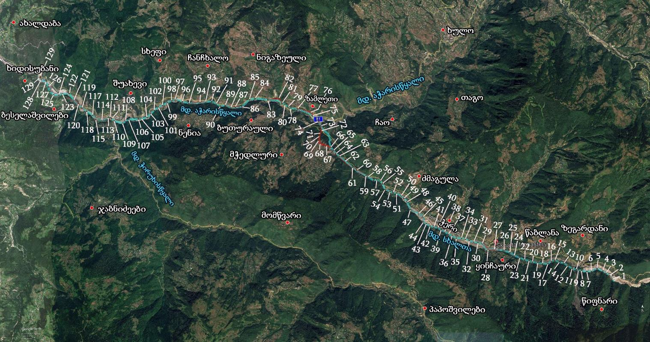

  - 2020 წელს ეგხ-ის პროექტში შეტანილი ცვლილებები
2020 წელს ეგხ-ს მშენებლობის მიმდინარეობის პერიოდში გამოვლენილი კონკრეტული გარემოებიდან გამომდინარე საჭირო გახდა 2019 წელს მიღებული პროექტის გარკვეული ცვლილება, კერძოდ: ეგხ-ს დაახლოებით 22 კმ სიგრძის დერეფანში გარკვეული ცვლილებები იქნა შეტანილი 7 მონაკვეთზე.
ეგხ-ს დერეფნის განლაგების სქემა 2019 წელს მიღებული პროექტის და 2020 წელს შეტანილი ცვლილებების მიხედვით, მოცემულია სურათზე 2.3.1. სურათზე 2019 წელს მიღებული პროექტის დერეფანი აღნიშნულია ლურჯი ფერით, ხოლო 2020 წელს შეტანილი ცვლილებებით განსაზღვრული დერეფნის საზღვრები წითელი ფერით.
საპროექტო ცვლილებები არ შეეხო ეგხ-ს საწყის მონაკვეთს პირველიდან N53 ანძამდე და ბოლო მონაკვეთს N117 ანძიდან „შუახევი ჰესი“-ს ქვესადგურამდე. პროექტში შეტანილი ცვლილებების შესახებ ინფორმაცია ცალკეული მონაკვეთების მიხედვით, მოცემულია ქვემოთ“.
- N54 ანძა გადატანილია 54 მ-ით N53 ანძის მიმართულებით, მაგრამ არ გადის 2019 წლის პროექტის დერეფნის ფარგლებიდან და არ ხდება ახალი ტერიტორიის ათვისება.
აღნიშნულის გათვალისწინებით N54 ანძისათვის შერჩეული იქნა ფიზიკურ და ბიოლოგიურ გარემოზე ზემოქმედების შედარებით დაბალი რისკების მქონე ტერიტორია.
- N65 ანძის განთავსების ადგილი შეიცვლა უმნიშვნელოდ, კერძოდ: ანძა გადატანილია 7 მ-ით, მაგრამ დერეფნის საზღვრების ცვლილებას ადგილი არ აქვს.
- 2019 წელს მიღებულ პროექტთან შედარებით შეცვლილია N68 და N69 ანძების განთავსების ადგილები, კერძოდ: N68 ანძა 52 მ-თაა გადანაცვლებული ჩრდილო-დასავლეთის მიმართულებით, ხოლო N69 ანძა 70 მ-ით აღმოსავლეთის მიმართულებით. ამ ცვლილების მიხედვით, ხდება დერეფნის ამ მცირე მონაკვეთის გარკვეული გასწორხაზოვნება, ეგხ-ს დერეფანი კიდევ უფრო ცილდება საცხოვრებელ სახლებს.
- პროექტში შეტანილი ცვლილებით შეცვლილია N72 და N73 ანძების ადგილმდებარეობა, კერძოდ: N72 ანძა გადატანილია 46 მეტრით ჩრდილოეთის მიმართულებით განთავსებულია 2019 წელს მიღებული პროექტის ბუფერის საზღვარზე. N73 ანძა გადატანილია 18 მ-ით, მაგრამ განთავსებულია ძველ ბუფერში. ამ მონაკვეთზე ამოვარდნილია 2019 წლის პროექტით განსაზღვრული 2 ანძა.
- ანძა N86 ადგილმდებარეობა შეცვლილია უმნიშვნელოდ (გადატანილია 5 მ-ით), მაგრამ ამ მონაკვეთზე ამოღებულია 1 ანძა (ძველი ნუმერაციით N89), შედეგად მოხდა ხაზის გასწორხაზოვნება და დერეფნის ფართობი შემცირდა 7950 მ²-ით.
- ანძა N92-ის ადგილმდებარეობა შეცვლილია 11 მ-ით და განთავსებული იქნება საბაზისო პროექტით განსაზღვრულ დერეფანში.
- ანძა N113-ის (ძველი ნუმერაციით 116) განთავსების წერტილი შეცვლილია 8 მ-ით და განთავსებულია საბაზისო პროექტით განსაზღვრულ დერეფანში.
როგორც ზემოთ აღნიშნულიდან ირკვევა, 2019 წელს კორექტირებულ პროექტში შეტანილი ცვლილებები არ არის დიდი მოცულობის და უპირატესად ემსახურება როგორც მშენებლობის და ექსპლუატაციის პირობების გაუმჯობესებას, ასევე გარემოზე ზემოქმედების რისკების შემცირებას.

სურათი 2.3.1. საპროექტო ეგხ-ის განთავსების სქემა 2019 წლის პროექტის და 2020 წლის ცვლილებების დატანით (2020 წლის ცვლილების დერეფანი მოცემულია წითელი ფერით)
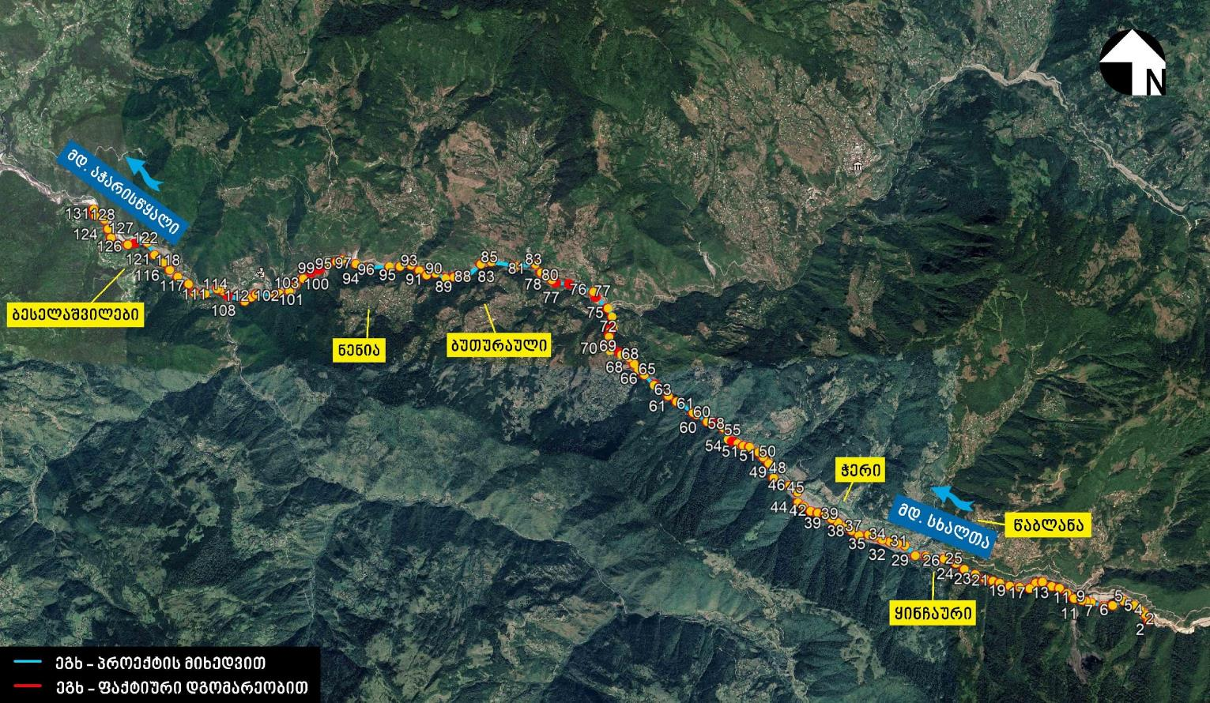

  - 2022 წელს ეგხ-ს პროექტში შეტანილი ცვლილებები (ცვლილების საჭიროების დასაბუთება)
მიუხედავად იმისა, რომ სხალთა-შუახევის 35 კვ ძაბვის და ბათუმი-ახალციხეს 220 კვ ძაბვის ეგხ-ს საპროექტო კომპანიების მიერ განხორციელდა ელექტროგადამცემი ხაზების დერეფნების ურთიერთ შეჯერება და ამასთანავე პროექტები შეთანხმებული იყო დაინტერესებულ მხარეებთან, 220 კვ ძაბვის ეგხ-ს მშენებლობის პროცესში საჭირო გახდა რამდენიმე ანძის ადგილმდებარეობის ცვლილება, რამაც გამოიწვია 35 კვ ძაბვის ეგხ-სთან შეუთავსებლობა. საპროექტო ცვლილების მონაკვეთის ერთიანი სქემა მოცემულია ნახაზზე 2.4.2.
მოლაპარაკებების შემდგომ 220კვ გადამცემი ხაზის მშენებლობაზე მომუშავე პროექტის გუნდსა და აჭარისწყალი ჯორჯიას გუნდს შორის შემუშავებული იქნა ოპტიმალური გადაწყვეტილება გადაკვეთების პრობლემასთან დაკავშირებით ქვემოთ მოყვანილ მონაკვეთებზე:
სხალთა-შუახევის 35კვ - ეგხ-ს 99 ანძა და ახალციხე - ბათუმის 220კვ- ეგხ-ს 238A

220კვ ეგხ ახალციხე-ბათუმი ანძა N238A-ის ლოკაციის კოორდინატები ემთხვევა შპს „აჭარისწყალი ჯორჯია“-ს 35 კვ ეგხ-ის N99 ანძის განთავსების ადგილს, რაც ქმნის საფრთხეს, იხილეთ ქვემოთ მოყვანილი ნახაზი 2.4.1.
მიღებული საპროექტო გადაწყვეტილებით N99 ანძა ამჟამინდელი განთავსების წერტილიდან ჩამოიწევს დაახლოებით 50 მ-ით მდინარისკენ და განთავსდება კლდოვან ქანზე, მდინარიდან ≈10 მ-ის დაშორებით დაბალ ნიშნულზე. აღსანიშნავია, რომ ანძის განთავსების ტერიტორია სახელმწიფო საკუთრებაშია, ანძის განთავსების ადგილას წარმოდგენილია 3 ერთეული ფიჭვის ხე, ხოლო ნიადაგის ნაყოფიერი ფენა არ ფიქსირდება (იხ. სურათები 2.4.1.-2.4.2.).
ნახაზი 2.4.1. სხალთა-შუახევის 35კვ - ეგხ-ს და ახალციხე-ბათუმის 220 კვ - ეგხ-ს ანძები
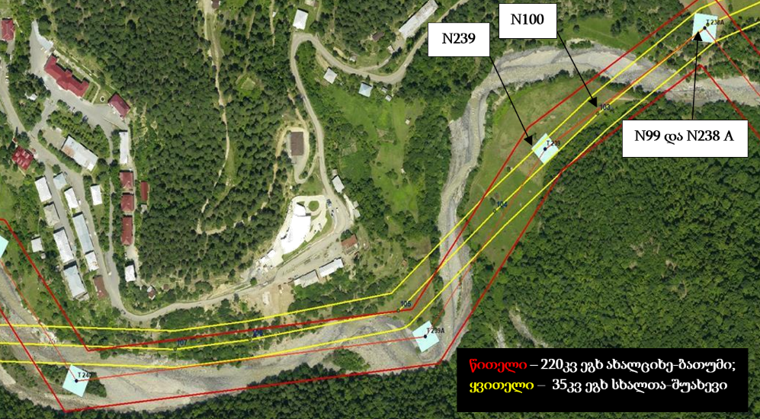

სურათი 2.4.1. სხალთა-შუახევის 35 კვ - ეგხ-ს 99 ანძა ამჟამინდელი განთავსების ადგილი
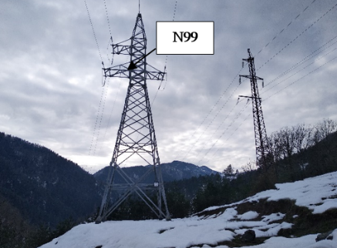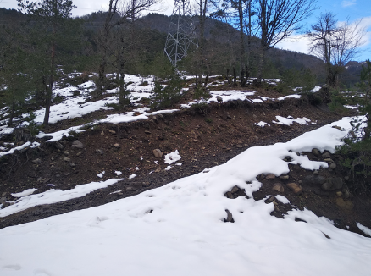
სურათი 2.4.2. სხალთა-შუახევის 35 კვ - ეგხ-ს N99 ანძის საპროექტო განთავსების ადგილი
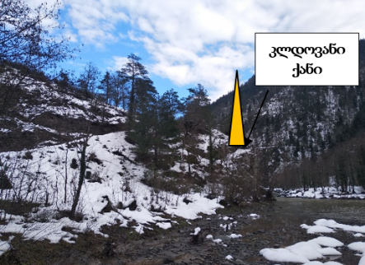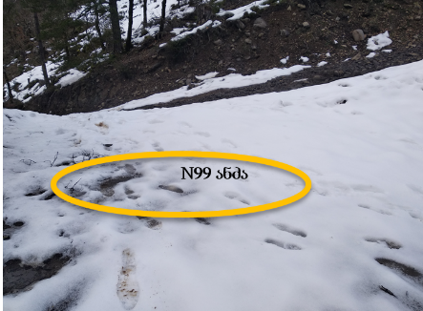

ნახაზი 2.4.2. საპროექტო ცვლილების მონაკვეთს სქემა
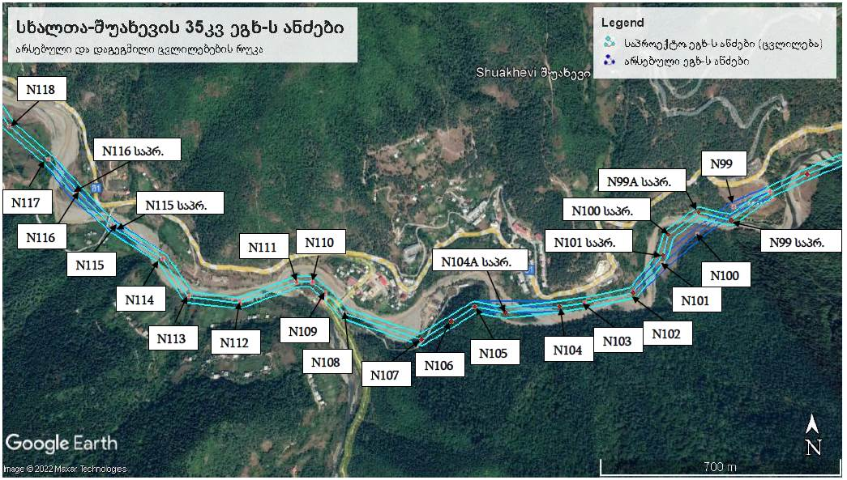
ნახაზი 2.4.3. სხალთა - შუახევის 35 კვ ეგხ-ს არსებული და საპროექტო ხაზები (N98 და N102 ანძებს შორის მოქცეული მონაკვეთი)
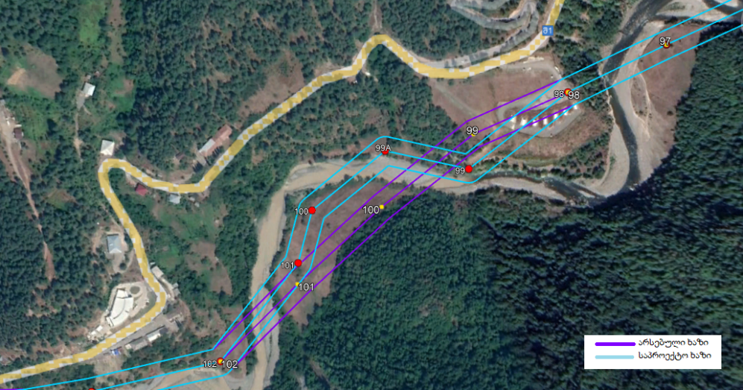
საერთო ჯამში, ნახაზზე მოცემულ მონაკვეთზე დაგეგმილია სხალთა-შუახევის ეგხ-ს შემდეგი ცვლილებები:
- N 99 ანძის 50 მ-ით გადაადგილება და კლდოვან ქანზე განთავსება (იხ. სურათი 2.4.2.) საპროექტო ტერიტორიის მიმდებარედ დგას 3 ერთეული ფიჭვის ხე მცენარე, ხოლო ნიადაგის ნაყოფიერი ფენა არ გვხვდება, ვინაიდან წარმოადგენს გრუნტის გზის პირს. მდინარიდან დაშორება შეადგენს დაახლოებით 10 მ-ს, თუმცა როგორც სურათზე 2.4.2.-ზეა ნაჩვენები ანძა მდინარის კალაპოტის ნიშნულიდან 4-5 მ-ით მაღლა, კლდოვან ქარაფზე დაიდგმება და მდინარის მიერ ანძის საძირკვლის დატბორვის რისკი გამორიცხულია;
- ამავე მონაკვეთზე მოხდება N99A ანძის დამატება N 99 და N 100 ანძებს შორის, რომელიც განთავსდება უსაფრთხო წერტილზე მდინარიდან 20 მ-ის დაშორებით (იხ. სურათი 2.4.3.). ვიზუალური დათვალიერებით ანძის განთავსების ადგილი გეოლოგიურად სტაბილურია და არ იკვეთება საპროექტო ანძის დაზიანების საფრთხე რაიმე ბუნებრივი კატასტროფით (წყალმოვარდნა, მეწყერი, ღვარცოფი და ა.შ.). ტერიტორიაზე არ ფიქსირდება მცენარეული საფარი თუმცა არსებობს ნიადაგის ნაყოფიერი ფენა;
- N100 ანძა 100 მ-ით გადაადგილდება და განთავსდება მდინარის მარცხენა სანაპიროს პირველ ტერასაზე. ანძის განთავსების ადგილი მდინარიდან დაშორებულია დაახლოებით 40 მ-ით. აქ არ არსებობს წყლისმიერი ეროზიით ან წყალმოვარდნებით მისი ძირის გამორეცხვის და საფუძველის დაზიანების რისკები; საპროექტო ანძა მოქცეულია სასოფლო-სამეურნეო დანიშნულების მიწის ნაკვეთის ფარგლებში, სადაც არის ნიადაგის ნაყოფიერი ფენა, ხოლო ხე მცენარეულობა არ ფიქსირდება.
- N 101 ანძა გადაადგილდება დაახლოებით 30 მ-ით, ამჟამინდელი განთავსების ანალოგიურ საინჟინრო-გეოლოგიურ პირობებში, სადაც არ არის მცენარეული საფარი, ხოლო წარმოდგენილია ნიადაგის ნაყოფიერი ფენა.
აღნიშნულ მონაკვეთზე საცხოვრებელი სახლები მოშორებით მდებარეობს, ისინი განთავსებულია მდინარის მარჯვენა ნაპირზე. ელექტრომაგნიტური ზემოქმედების კუთხით უნდა ითქვას, რომ ანძების განთავსების წერტილები საკმაო მანძილითაა (120მ და მეტი) დაშორებული საცხოვრებელი სახლებიდან, ხოლო ბუფერულ ზონას 35 კვ ეგხ-სთვის წარმოადგენს 15მ.

სხალთა-შუახევი N104-105 ანძები და ახალციხე-ბათუმის 220 კვ - N240 ანძა
სხალთა-შუახევის 35კვ ეგხ-ს N104-105 ანძებსა და ახალციხე-ბათუმის 220კვ ეგხ-ს N240 ანძას შორის მოქცეული ხაზები ერთმანეთისგან დაცილებულია არის 3.2 მ (იხ. ნახაზი 2.4.4.), ქსელის წესების მიხედვით ხაზებს შორის დაშორება საჭიროა გაიზარდოს 4 მ-მდე.
შპს „აჭარისწყალი ჯორჯია“ მანძილის გაზრდის მიზნით გეგმავს N 104 და N 105 ანძებს შორის ანძა N104A-ს დამატებას, ისე რომ 35კვ ეგხ-ს სადენები გავა 220კვ ხაზის სადენების ქვევიდან რათა გაიზარდოს დაცილება მათ შორის, რითაც არსებული პრობლემა მოგვარდება და დააკმაყოფილებს ელექტრო დამიწების მოთხოვნებსა და წესებს (შემდგომში -ედმწ) მოთხოვნებს. ანძის განთავსების წერტილზე ნიადაგის ნაყოფიერი ფენა არ ფიქსირდება. ანძის დამატებით იზრდება მანძილი უახლოესი საცხოვრებელი სახლიდან და შეადგენს 50 მ-ზე მეტს, ხოლო საქართველოს კანონმდებლობით 35 კვ ეგხ-სთვის ბუფერული ზონა 15მ-ია.
ნახაზი 2.4.4. სხალთა-შუახევის 35 კვ - ეგხ-ს და ახალციხე-ბათუმის 220 კვ - ეგხ-ებს შორის არსებული შეუსაბამობა
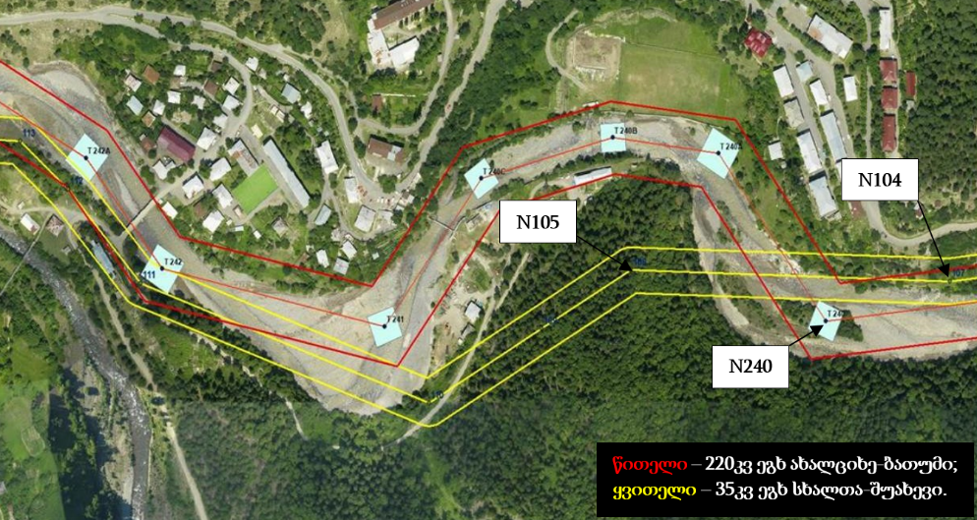
ნახაზი 2.4.5. სხალთა-შუახევის 35 კვ - ეგხ-ს არსებული და საპროექტო მონაკვეთები (ეგხ-ებს შორის მანძილის გაზრდისათვის მიღებული გადაწყვეტა)
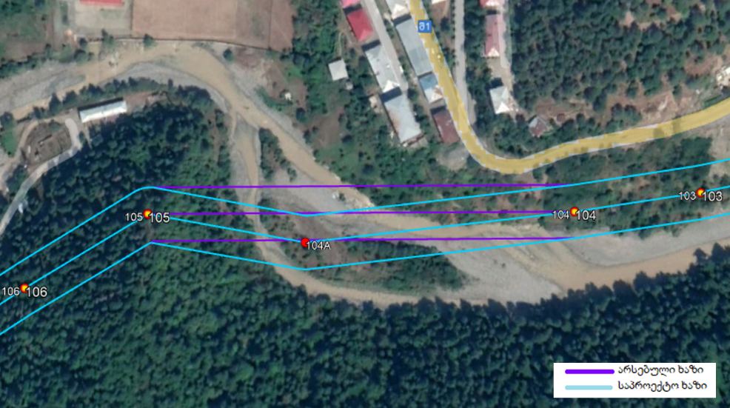

სურათი 2.4.5. N104 A ანძის განთავსების ადგილი
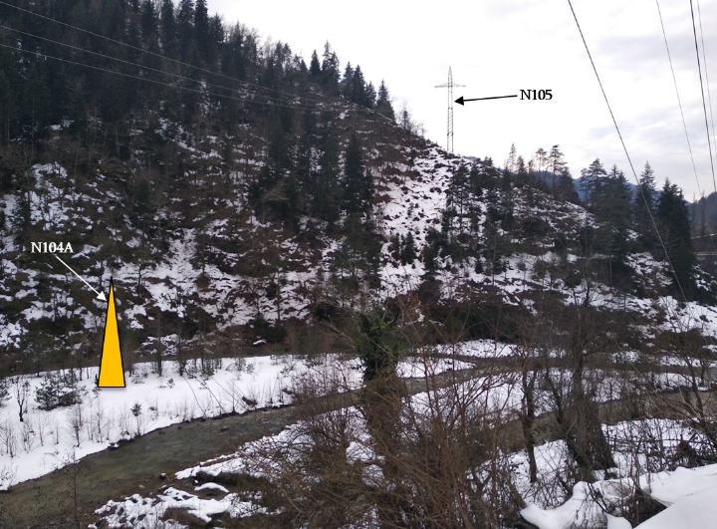
სხალთა-შუახევი 35 კვ N 115-116 ანძები და ბათუმი-ახალციხეს 220 კვ N243-N246 ანძები
220კვ “ახალციხე-ბათუმი“-ს ორჯაჭვა ეგხ-ს N243A-N246 ანძებთან, 220კვ ეგხ-ის განაპირა სადენი მაქსიმალურად გადახრილ მდგომარეობაში ყოფნისას გაბარიტი ირღვევა 35კვ ეგხ-ის N115 და N116 ანძებთან.
ხარვეზის აღმოსაფხვრელად მოიაზრება N243A-N246 და N115-N116 მალში ფაზათა შორისი განბჯენების გამოყენება, რითაც არსებული პრობლემა მოგვარდება და დააკმაყოფილებს „ედმწ“-ის მოთხოვნებს.
საერთო ჯამში სხალთა შუახევის 35 კვ ეგხ-ს ამ მონაკვეთზე:
- N115 - ანძის ცვლილება ხორციელდება მინიმალურად დაახლოებით 6 მ;
- N116 - ანძის ცვლილება ხორციელდება დაახლოებით 20 მ, რითაც მდინარეს დაშორდება ამდენივე მანძილით.
აღსანიშნავია რომ, ანძები მდებარეობენ საცხოვრებელ სახლებთან სიახლოვეს თუმცა დაშორება უსაფრთხოა და N115 ანძის ხაზის კიდედან შეადგენს 20 მ-ზე მეტს ხოლო N116 ანძისთვის 30 მ-ზე მეტს (35 კვ ძაბვის ეგხ-სათვის გასხვისების მანძილი შეადგენს 15 მ-ს). იხ. ნახაზი 2.4.6. ანძების განთავსების ადგილები ამჟამინდელი განთავსების ანალოგიური ტიპისაა საინჟინრო-გეოლოგიური პირობების თვალსაზრისით. ცვლილების განხორციელებით მდინარის სანაპიროდან დაცილების მანძილები გაიზრდება 6 და 20 მ-ით არსებულთან შედარებით. N116 ანძის საპროექტო ტერიტორიაზე არ არის წარმოდგენილი მცენარეული საფარი და ნიადაგის ნაყოფიერი ფენა, ხოლო N115 ანძის განთავსების ადგილზე გვხვდება ნიადაგის ნაყოფიერი ფენა, მცენარეული ხე მხენარეული საფარი კი არ ფიქსირდება. ანძების განთავსების წერტილებზე არ იკვეთება წყალმოვარდნის, ღვარცოფისა და სხვა ტიპის ბუნებრივი საფრთხეებით დაზიანების რისკი.
აღსანიშნავია, ისიც, რომ ანძების ცვლილება ხორციელდება შპს „აჭარის წყალი ჯორჯიას“ კუთვნილი დერეფნის ფარგლებში და ახალი ტერიტორიის ათვისება არ ხორციელდება.

ნახაზი 2.4.6. N115 და N 116 ანძების ცვლილების საპროექტო წერტილები
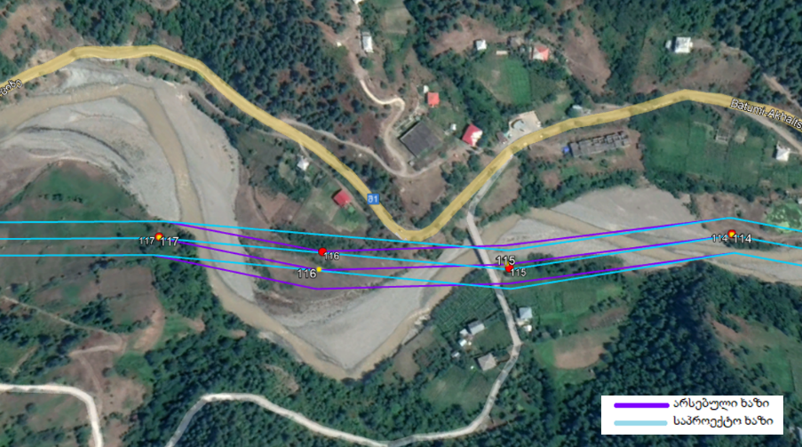
უახლოესი სახლი 30 მ
უახლოესი სახლი 20 მ
სურათი 2.4.6. N115 ანძის ცვლილების წერტილი
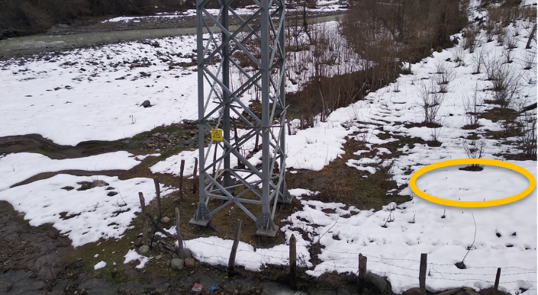
სურათი 2.4.7. N116 ანძის ცვლილების წერტილი
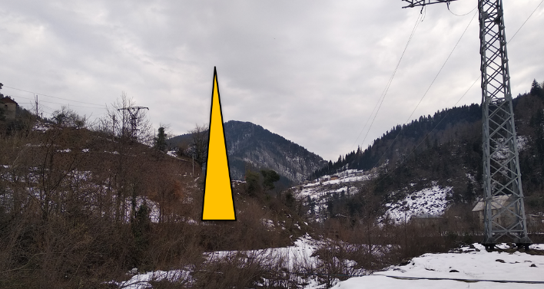

- გარემოზე ზემოქმედების შეფასება
  - ატმოსფერულ ჰაერზე ზემოქმედება (დამაბინძურებელი ნივთიერებების და ხმაურის ემისია)
ეგხ-ის დერეფანში ატმოსფერულ ჰაერის ხარისხზე და აკუსტიკურ ფონზე ნეგატიური ზემოქმედების მნიშვნელოვანი სტაციონარული წყაროები წარმოდგენილი არ არის. ზემოქმედებას ადგილი აქვს მხოლოდ მობილური წყაროების (ავტოტრანსპორტი) მოძრაობასთან დაკავშირებით. შესაბამისად ატმოსფერული ჰაერის დაბინძურებას ან ხმაურის ზენორმატიულ გავრცელებას ადგილი არ აქვს.
დაგეგმილი ცვლილების განხორციელებისათვის საჭირო მცირე მოცულობის სამუშაოების გათვალისწინებით, სამშენებლო ბანაკის მოწყობა დაგეგმილი არ არის და შესაბამისად ატმოსფერული ჰაერის ხარისხზე და აკუსტიკურ ფონზე ზემოქმედების სტაციონარული წყაროები წარმოდგენილი არ იქნება.
მშენებლობის ფაზაზე მიწის მასშტაბური სამუშაოების შესრულება არ იქნება საჭირო, ყველა ანძის ტერიტორიამდე არსებობს მისასვლელი გზა, ანძების განთავსების რელიეფი სწორია და არ საჭიროებს მიწის ნიველირების დიდ სამუშაოს, იგეგმება ერთეული მძიმე ტექნიკის გამოყენება, რომლებიც საჭირო იქნება არსებული ანძების დასაშლელად, დამატებით 2 ახალი ანძის რკინის კონსტრუქციების მისატანად და ასაწყობად. აღსანიშნავია, რომ ანძების კონსტრუქციები დაიშლება/აეწყობა და არ იქნება საშემდუღებლო სამუშაოები. ანძების ფეხები განთავსდება ბეტონის ანკერებზე. გამომდინარე აქედან ბეტონის სამუშაოები ძალზე მცირეა და საჭიროების შემთხვევაში შემოტანილი იქნება მზა სახით.
საპროექტო ცვლილებების მიხედვით, საპროექტო ეგხ-ის დერეფნის მნიშვნელოვანი ცვლილება არ ხდება, ცვლილებების განხორციელება მოხდება დროის მოკლე პერიოდში. გამომდინარე იქედან, რომ დაგეგმილი ცვლილებები დიდი მოცულობის სამშენებლო სამუშაოების შესრულებას არ ითვალისწინებს, ატმოსფერული ჰაერის ხარისხზე და აკუსტიკურ ფონზე ზემოქმედების რისკები საბაზისო პროექტთან შედარებით იქნება დაბალი.
N 115 და N 116 ანძებიდან დაახლოებით 30 მეტრში მდებარეობს საცხოვრებელი სახლები, იქიდან გამომდინარე, რომ სამშენებლო სამუშაო ჯამში მაქსიმუმ 60 დღეზეა გათვალისწინებული თითოეული ანძის მოსაწყობად საშუალოდ 7 – 8 დღე იქნება საჭირო, ზემოქმედების დრო ძალიან მოკლევადიანია და შეუძლებელია გამოიწვიოს საშუალო ან მაღალი დონის ზემოქმედება მოსახლეობასა და გარემოზე. ამაზე მიუთითებს ისიც, რომ არსებული ანძების მშენებლობის პრაქტიკაში არ ყოფილა მოსახლეობის შეწუხების ფაქტები (ამ მხრივ არ ფიქსირდება საჩივრები). დანარჩენი ანძების წერტილებიდან მოსახლეობა საკმაოდ დაშორებულია, შეწუხებისა და ჯანმრთელობაზე ზემოქმედების რისკები არ არსებობს.
შემარბილებელი ღონისძიებების განხორციელების შემთხვევაში შესაძლებელი იქნება ატმოსფერული ჰაერის ხარისხზე და აკუსტიკურ ფონზე ზემოქმედების რისკების მინიმუმამდე შემცირება, ასეთ შემთხვევაში ზემოქმედების დონე იქნება ძალიან დაბალი.

  - გეოლოგიურ გარემოზე ზემოქმედება
როგორც ითქვა, საპროექტო ცვლილებით განსაზღვრული ანძების განთავსების ადგილები გეოლოგიურად სტაბილურია, მდინარეების ნაპირებიდან უსაფრთხო დაცილების მანძილები დაცულია და საშიში გეოდინამიკური პროცესების გააქტიურების რისკები პრაქტიკულად არ არსებობს. ანძების განთავსების ადგილებზე საშიში გეოდინამიკური პროცესების (მეწყერი, ეროზია) თვალსაზრისით მაღალი რისკის უბნები წარმოდგენილი არ არის. აქვე უნდა აღინიშნოს, რომ ყველა ანძა განთავსებული იქნება მდ. აჭარისწყლის ხეობის დაბალ ნიშნულებზე პირველ ან მე-2 ტერასაზე, სადაც თოვლის ზვავების რისკები პრაქტიკულად არ არსებობს.
ჩატარებული საველე კვლევების პროცესში დათვალიერდა ანძების არსებული და საპროექტო განთავსების წერტილები, რითაც შეიძლება ითქვას, რომ არ ფიქსირდება რაიმე ბუნებრივი საფრთხის განვითარების მაღალი რისკის უბნები, რამაც შესაძლოა ზიანი მოუტანოს ანძებს და მათ უსაფრთხო ოპერირებას.
განსხვავებულია მხოლოდ ახალი N104A დამატებითი ანძის განთავსების წერტილი, რომელის განთავსება დაგეგმილია მდინარის მიერ წარმოქმნილ კუნძულზე, სადაც მდინარე 2 ტოტად მიედინება და შუაში იქცევს საპროექტო ანძის განთავსების წერტილს. მართალია N104A ანძის საძირკვლის დაფუძნება გათვალისწინებულია ძირითად კლდოვან ქანებზე, მაგრამ წყალდიდობის დროს შესაძლო ზემოქმედებისაგან დაცვის მიზნით, მიზანშეწონილია სპეციალური დაცვის ღონისძიებების განხორციელება.
საპროექტო ანძების განთავსების წერტილებზე ჩატარდა საინჟინრო გეოლოგიური კვლევა, რაც ადასტურებს, რომ ანძების განთავსების წერტილები უსაფრთხოა გეოლოგიური და ჰიდროლოგიური რისკების კუთხით.
N 104A ანძისათვის გაანგარიშებული იქნა კალაპოტის მოსალოდნელი ზოგადი და ადგილობრივი გარეცხვის მაქსიმალური სიღრმე, რომლის მიხედვითაც დაპროექტდა ანძა.
მდინარე აჭარისწყლის კალაპოტის ზოგადი გარეცხვის მაქსიმალური სიღრმეები საპროექტო ანძების უბნებზე, დადგენილია მეთოდით, რომელიც მოცემულია ,,მთის მდინარეების ალუვიურ კალაპოტებში ჰიდროტექნიკური ნაგებობების პროექტირებისას მდგრადი კალაპოტის საანგარიშო ტექნიკურ მითითებაში".
აღნიშნული მეთოდის თანახმად, კალაპოტის მოსალოდნელი ზოგადი გარეცხვის საშუალო სიღრმე იანგარიშება ფორმულით
სადაც K - კოეფიციენტია, რომელიც ითვალისწინებს წყლის ხარჯისა და მასში შეწონილი მყარი ნატანის არაერთგვაროვნებას. მისი სიდიდე, დამოკიდებული წყალში შეტივტივებული მყარი მასალის
რაოდენობაზე ( გრ/ლ) და ნაკადის საშუალო სიღრმისა და კალაპოტის მომკირწყლავი ნატანის საშუალო დიამეტრის ფარდობაზე () , აიღება სპეციალური ცხრილიდან.
წყალში შეტივტივებული მყარი მასალის რაოდენობა იანგარიშება ფორმულით
გრ/ლ
სადაც H- ნაკადის საშუალო სიღრმეა საანგარიშო კვეთში მ-ში ;
- მდინარის კალაპოტის ფსკერზე დალექილი მყარი მასალის საშუალო დიამეტრია. მისი სიდიდე განისაზღვრება ფორმულით
მ
აქ K- კოეფიციენტია, რომელიც ითვალისწინებს წყლის ხარჯისა და მასში შეწონილი მყარი მასალის არაერთგვაროვნებას. მისი სიდიდე, დამოკიდებული წყალში შეტივტივებული მყარი მასალის რაოდენობაზე ( gr/l), აიღება შესაბამისი ცხრილიდან და ჩვენ შემთხვევაში, ყველა საპროექტო უბნისთვის ტოლია 1,6-ის;
_ ორივე ფორმულაში ნაკადის ჰიდრავლიკური ქანობია საპროექტო უბანზე ;
_ მდ. აჭარისწყლის 10%-იანი უზრუნველყოფის წლის მაქსიმალური ხარჯებია მ³/წმ-ში;
_ ორივე ფორმულაში სიმძიმის ძალის აჩქარებაა.
_ 1%-იანი უზრუნველყოფის წყლის მაქსიმალური ხარჯია მ³/წმ-ში.
კალაპოტის ზოგადი გარეცხვის მაქსიმალური სიღრმე მიიღება დამოკი- დებულებით
= 1,6
კალაპოტის მოსალოდნელი ზოგადი გარეცხვის მაქსიმალური სიღრმის საანგარიშოდ საჭირო პარამეტრები, დადგენილი ზემოთ განხილული ფორმულებით, ასევე კალაპოტის გარეცხვის მაქსიმალური სიღრმეები საპროექტო ანძების უბნებზე, მოცემულია ქვემოთ, 3.2.1. ცხრილში.
საფონდო მასალებზე დაყდნობით მდინარე აჭარისწყლის კალაპოტების ზოგადი გარეცხვის მაქსიმალური სიღრმეები საპროექტო საყრდენის უბნებზე
ცხრილი 3.2.1. 104 A ანძის საპროექტო მონაცემები
anZis  # | m³/wm | m.abs. | qanobi | saS.  m-Si | m-Si | gr/l | m-Si |  | m-Si | m-Si
md. aWariswyali
#104А | 520 | 363.50 | 0.0126 | 1.22 | 0.20 | 1.64 | 0.36 | 0.33 | 2.91 | 4.80
ამ ანგარიშის საფუძველზე იკნა მიყებული ტექნიკური გადაწყვეტილება რომელიც ითვალისცინებს გამოღენებას უნიფიცირებული საყრდენის УС110-3 შესაბამისი სახაზო არმატურით და ФП2,7х2,7-А5 საძირკველით.
- Ф – საძირკველი;
- П – повышенный;
- LxB – размеры основания в метрах;
- 2, 4 и др. – тип оголовка.

ცხრილი 3.2.2. 104 A ანძის საპროექტო მახასიათებლები
დასახელება | პროდუქტის შემადგენლობა |  | ზომები მმ |  |  | მოცულობა მ³ | წონა ტ | ყინულგამძლეობა | წყალგაუმტარობა | ბეტონის კლასი
 | ფილა | დგარი | L | B | H
ФП2,7х2,7-А5 | П2,7х2,7-А5 | К4,6-4,5 | 2700 | 2700 | 5200 | 2,76 | 6,90 | F150 | W4 | B30
საძირკვლების მარკირების გაშიფვრა სერიების მიხედვით 3.407.1-144.
როგორც ცხრილი 3.2.1. დან ჩანს ანძის განთავსების ადგილას მდინარის მიერ კალაპოტის გარეცხვის მაქსიმალური სიღრმე 4.8 მ-ია, აქედან გამომდინარე ანძის დაფუძნება გადაწყდა 5.2 - ის სიღრმეზე, რაც გამორიცხავს ანძის მდინარის მიერ დაზიანებას, გარდა ამისა, სხვა ანძებისაგან განსხვავებით N 104A ანძის წონა განსხვავებულია, ის თითქმის 7 ტონაა (იხ. ცხრილი 3.2.2.), რაც განაპირობებს ანძის მდგრადობას.
საერთო ჯამში შესაძლებელია ითქვას, რომ მიღებული საინჟინრო გადაწყვეტები თითოეული ანძისათვის მისაღებია და უზრუნველყოფს მათ საიმედო ექსპლუატაციას.

  - ზემოქმედება ბიოლოგიურ გარემოზე
    - მცენარეულ საფარზე ზემოქმედება
როგორც პროექტის აღწერაშია დახასიათებული დაგეგმილი საქმიანობა ითვალისწინებს 5 ანძის ადგილის ცვლილებას და 2 ანძის დამატებას. როგორც საველე სამუშაოებისას დადგინდა მათი განთავსების ადგილები არ ექცევა ეროვნული სატყეო ფონდის ტერორიაზე. ძირითადი პროექტის განხორციელების ეტაპზე ანძების განთავსების ადგილებთან მივიდა გზები და ამ მხრივ მცენარეულ საფარზე მნიშვნელოვანი ზემოქმედება არ იქნება. ყოველივე ამის მიუხედავად დაგეგმილია მცენარეულ საფარზე პირდაპირი ზემოქმედება ხაზების გაჭიმვის პროცესში, რაც გულისხმობს 112 ერთეული ხე მცენარის მოჭრას. აღნიშნული სამუშაოსთვის ჩატარდა ტაქსაცია, საქმიანობის განმახორცილებლის მიერ და დაგეგმილია ტყით სპეციალური სარგებლობის უფლების გამოყენება (იხ. გზშ-ს დანართი 2).
მცენარეულ საფარზე ზემოქმედება არ არის მნიშვნელოვანი, დაგეგმილი სამუშაოების შესრულებს შემდგომ, მოჭრილი ხე-მცენარეულობა ჩაბარდება ეროვნულ სატყეო სააგენტოს შესაბამისი წესით. ჭრა განხორციელდება წესებისა და დერეფნების დაცვით, სათანადო კვალიფიციური პერსონალის მიერ.
ანძების გადატანის სამუშაოების განხორციელება იგეგმება ანთროპოგენული ზემოქმედებით მნიშვნელოვნად სახეცვლილ ჰაბიტატებში. რაც შეეხება საკმელიან მუხნარ-ფიჭვნარ ტყეს, იგი არ წარმოადგენს ოფიციალურ კანონმდებლობით დაცულ ჰაბიტატს, თუმცა ლიტერატურულად ცნობილია ამ მცენარეული ასოციაციის შეზღუდული გავრცელება საქართველოს მასშტაბით.
ანძების გადაადგილება-ჩამატების წერტილები არ ხვდება ეროვნული სატყეო სააგენტოს კუთვნილებაში არსებულ ტყის ფონდის ფარგლებში.
მოსალოდნელია ზემოქმედება ტყიან ჰაბიტატებზე (სატყეო ტაქსაციის შედეგების მიხედვით მოჭრა-ამოძირკვას ექვემდებარება 112 ძირი ხემცენარე). ამოღებული მცენარეულობა რომელიმე სახეობისთვის გადაშენების ტოლფასი არ იქნება.
სამუშაოების დროს ზემოქმედება უმეტესად შეეხება მუხნარ-ფიჭვნარ ტყეებს, ასევე დეგრადირებულ ჭალის ტყეებს და მეორად მდელოებს.
ტერიტორიაზე არ გვხვდება საერთაშორისო ან ეროვნული კანონმდებლობით დაცული გადაშენების (EN) ან გადაშენების კრიტიკულ საფრთხეში (CR) მყოფი არც ერთი სახეობა.
მცენარეულ საფარსა და ადგილობრივი ჰაბიტატების მთლიანობაზე ზემოქმედება შეიძლება შეფასდეს, როგორც დაბალ მნიშვნელოვანი.
დაგეგმილი სამუშაოების განხორციელების მთლიანი მონაკვეთი შეიძლება შეფასდეს, როგორც დაბალ სენსიტიური.
მოსალოდნელია სამუშაოების შედეგად ტერიტორიის მცირედი რუდერალიზაცია, რასაც შესაძლოა მოყვეს ზემოქმედებაგანცდილ ადგილებზე სარეველა და ეგზოტური (მათ შორის ინვაზიური) მცენარეების დასახლება.
ეგხ-ს მშენებლობის შემდგომ მოხდება მცენარეული საფარის აღდგენა, რასაც დაახლოებით 5 წელი დასჭირდება.
რაც შეეხება ექსპლუატაციის ეტაპს, ეგხ-ს უსაფრთხოების მიზნით საჭირო იქნება მცენარეული საფარის სიმაღლის კონტროლი, რათა არ მოხდეს ეგხ-ს დაზიანება, ამისათვის მოხდება მცენარეების ტოტების მოჭრა.

    - ფაუნაზე ზემოქმედება
პროექტის ფარგლებში დაგეგმილია არსებული ხაზის მინიმალური ცვლილება, კერძოდ: 5 ანძის გადაადგილება და 2 ანძის დამატება, რაც ვერანაირად ვერ გამოიწვევს ფაუნის სახეობებზე მნიშვნელოვან ზემოქმედებას, რადგან არ იგეგმება ჰაბიტატების გადაგვარება, არსებული ანძები გადაიწევს და განთავსდება ანალოგიური ან მსგავსი ტიპის ჰაბიტატებზე, სადაც არ ვხვდებით ფაუნის სახეობებისთვის კრიტიკული მნიშვნელობის ჰაბიტატებს. საპროექტო დერეფანში წარმოდგენილია უმეტესად მოდიფიცირებული და ასევე ბუნებრივი ჰაბიტატები.
მშენებლობის გავლენის ზონაში მაღალსენსიტიურ ადგილსამყოფლებად არცერთი უბანი არ შეიძლება ჩაითვალოს.
საპროექტო ზონის უმეტესი ადგილი ანთროპოგენური დატვირთვის შედარებით მაღალი ხარისხით გამოირჩევა. ეს უბნები ახლოს არის განლაგებული საცხოვრებელ ზონებთან, საავტომობილო გზასთან და ამასთანავე ნაწილობრივ აგრო ლანდშაფტია წარმოდგენილი. აღნიშნულიდან გამომდინარე ეს უბნები უნდა მივიჩნიოთ საშუალო და საშუალოზე დაბალი სენსიტიურობის მქონე ჰაბიტატებად.
საპროექტო ტერიტორიებზე და მის შემოგარენში გავრცელებულ სახეობებზე ზემოქმედება დაკავშირებული იქნება სამუშაოების წარმოების პროცესში ძირითადად: ხმაურთან, და ვიბრაციასთან. ადგილი ექნება გარკვეულ არაპირდაპირ ზეწოლას, იმ ეკოსისტემების ნაწილზე, რომლიდანაც ცხოველები ენერგიას იღებენ საკვების სახით, რაც გარკვეულწილად გაზრდის ფონურ სტრესს საპროექტო ტერიტორიის მიმდებარე ჰაბიტატებში მობინადრე ფაუნის წარმომადგენლებისთვის.
ფაუნაზე ზემოქმედების თავიდან აცილების, შერბილებისთვის მიმდინარე აქტივობების დროს დაცული უნდა იყოს სამუშაო უბნების და სამოძრაო გზების საზღვრები. აუცილებელი იქნება ჰაერის (მტვერი, გამონაბოლქვი), ნიადაგის და წყლის გარემოზე ზემოქმედების თავიდან აცილების/შერბილებისთვის განსაზღვრული ღონისძიებების ზედმიწევნით შესრულება, მონიტორინგის და მოთხოვნების შესრულებაზე კონტროლის წარმოება. საქმიანობის ასეთი სისტემით მართვისა და განხორციელების შემთხვევაში ფაუნაზე ზემოქმედება იქნება დაბალი ხარისხის.
ექსპლუატაციის ეტაპზე უარყოფითი ზემოქმედება გამოიხატება ფრინველების სადენებთან შეჯახების და ელ. შოკის მიღბის კუთხით. უნდა აღინიშნოს, რომ ძირითადი პროექტის შესრულებისას, მომზადდა გზშ სადაც შეფასებულია ფრინველებზე ზემოქმედება და განისაზღვრა შემარბილებელი ღონისძიებები, მომზადდა და სრულდება მონიტორინგის გეგმა, რის მიხედვითას წარმოებს დაკვირვება ფრინველებზე ზემოქმედების კუთხით, ამ დრომდე ჩატარებული კვლევებით არ გამოვლენილა დაღუპული ფრინველების გვამები ან სხვა ფაქტები რაც დაადასტურებს ეგხ-ს პირდაპირ ზემოქმედებას მათზე.
დაგეგმილი საქმიანობით ფრინველებზე ზემოქმედების ზრდას ადგილი არ ექნება და იქნება დაბალი ხარისხის.
მშენებლობის ეტაპზე მოსალოდნელია:
- ჰაბიტატების ნაწილობრივი კარგვა, მაგალითად: ხეების ჭრის შედეგად ა.შ.;
- ხეების ჭრის სამუშაოების შედეგად შესაძლებელია მოხდეს ცალკეული სახეობების საბუდარი ადგილების მოშლა. ზემოქმედების ძირითადი რეცეპტორები შეიძლება იყოს, მცირე ძუძუმწოვრები, ასევე ღამურები;
- მიწის სამუშაოების დროს თხრილები გარკვეულ რისკს შეუქმნის მცირე ძუძუმწოვრებს: შესაძლებელია თხრილში მათი ჩავარდნა, დაშავება და სიკვდილიანობა;
- „ცხოველთა გადამდები დაავადებების საწინააღმდეგო პროფილაქტიკურ-საკარანტინო ღონისძიებათა განხორციელების წესების დამტკიცების შესახებ“ საქართველოს მთავრობის 2015 წლის 14 ივლისის №348 დადგენილებით განსაზღვრული მოთხოვნების დაცვის მიზნით მონიტორინგის განხორციელება და საჭიროების შემთხვევაში შესაბამისი პრევენციული ღონისძიებების გატარება;
- შესაძლოა გამოვლინდეს მომსახურე პერსონალის მიერ უკანონო ნადირობის ფაქტები.
საერთო ჯამში უნდა ითქვას, რომ სამშენებლო სამუშაოების წარმოების პროცესში ფაუნის სახეობებზე და მათ საბინადრო ადგილებზე ზემოქმედებას შეიძლება ადგილი ჰქონდეს სხვადასხვა მიმართულებით. თუმცა არცერთ შემთხვევაში, შესაბამისი შემარბილებელი ღონისძიებების სათანადოდ გატარების პირობებში, ზემოქმედების მნიშვნელობა არ იქნება მაღალი. ჰაბიტატების აღდგენის ან სხვა მნიშვნელოვანი სახის საკომპენსაციო ღონისძიებების გატარების საჭიროება კვლევის ამ ეტაპზე არ იკვეთება, ვინაიდან როგორც აღინიშნა ჰაბიტატების დანაკარგი, ფართობული თვალსაზრისით, არ იქნება დიდი. ზემოქმედება ძირითადად გამოიხატება უშუალოდ ეგხ-ის ანძების განთავსების ადგილებში.
ექსპლუატაციის ეტაპზე ცხოველებზე უმთავრეს ნეგატიურ ზემოქმედებად, ეგხ-ის ანძებთან ფრინველების და ღამურების შეჯახება შეიძლება ჩაითვალოს, თუმცა საველე კვლევებმა აჩვენა, რომ საპროექტო არეალი ფრინველთა მნიშვნელოვანი კონცენტრაციის ადგილებს არ წარმოადგენს, ასევე უსაფრთხოების ზომების არ დაცვა და ელექტრო გადამცემი ხაზის გაუმართაობით გამოწვეული ხანძრები.

ზემოქმედება ღამურებზე
დაგეგმილი სამუშაოების დროს ხეების მოჭრისას შესაძლებელია ღამურის სამყოფელები განადგურდეს. ამის გამო არსებობს პოპულაციაზე ზემოქმედების რისკი, განსაკუთრებით თუ გამრავლების ან გამოზამთრების სამყოფელს ადგება ზიანი. დროებითი სამყოფელების დაკარგვით გამოწვეული ზიანი ნაკლებია ვინაიდან ღამურები უფრო მეტად გამრავლების და გამოზამთრების სამყოფელების ერთგულნი არიან. ღამურებს უნარი აქვთ იპოვონ ახალი სამყოფელი, მაგრამ მიჩვევას თვეები ან წლები შეიძლება დასჭირდეს. ზოგიერთ სახეობას, მაგ: Nyctalus noctula ახალი სამყოფელის მოძებნა განსაკუთრებით უჭირს. ვინაიდან სამყოფელების უმეტესობა მხოლოდ სეზონური ხასიათისაა, ზემოქმედების თავიდან აცილების ყველაზე ეფექტური მეთოდი არის სამუშაოების დაგეგმვა ნაკლებად სენსიტიური პერიოდში. ისეთ ტერიტორიებზე, სადაც აღმოჩენილია გამოსაზამთრებელი თავშესაფრები, სამუშაოების განხორციელების ოპტიმალური პერიოდი არის ოქტომბერი-მაისი.
ზემოქმედება ორნითოფაუნაზე
ეგხ-ის დერეფნის მშენებლობის პერიოდში ზემოქმედება ძირითადად მოსალოდნელია საპროექტო ტერიტორიაზე არსებულ ჰაბიტატებში მობუდარ და მობინადრე ფრინველთა სახეობებზე. ზემოქმედების სამიზნე სახეობებს ნაკლებად წარმოადგენენ შემომფრენი, მიგრანტი ფრინველები. სამშენებლო დერეფანში ფრინველებზე შესაძლოა შემდეგი სახის ზემოქმედება:
- მობუდარ და მობინადრე ფრინველებზე ხეების ჭრის და სამშენებლო სამუშაოების შედეგად გაზრდილი ხმაურით გამოწვეული ზემოქმედება.
- გაიზრდება შეწუხების ფაქტორი (ხმაური და ვიბრაცია) ეგხ-ის და მისასვლელი გზების სამშენებლო ტერიტორიის მახლობლად მყოფი ფრინველებისათვის. აღნიშნული მოახდენს ზემოქმედებას ფრინველთა პოპულაციების არსებობაზე. თუმცა ზემოქმედება იქნება დროებითი ხასიათის (მაქსიმუმ 60 დღე) და სამშენებლო სამუშაოების დასრულების შემდგომ ფრინველები დაუბრუნდებიან ტერიტორიას.
- მცენარეული საფარის მოცილების შედეგად პოტენციური თავშესაფრის დაკარგვა.
- ფრინველთათვის მნიშვნელოვანი საბუდარი და საბინადრო ჰაბიტატების დეგრადაცია/კარგვა. ტყესთან და ბუჩქნართან დაკავშირებულ ფრინველებზე ზემოქმედება მოსალოდნელია, თუ მცენარის საფარის წმენდისას განადგურდება ფუღუროიანი ხეები, რომლებსაც ეს ფრინველები იყენებენ საბუდრად და თავშესაფრად. თუმცა, პროექტის ტერიტორიაზე დიდი რაოდენობით ხეების გაჩეხვა არაა მოსალოდნელი, რაც გარკვეულწილად ამცირებს ზემოქმედების რისკებს.
- აღწერილი და გამოვლენილი ფრინველებიდან გავლენის ზონაში ძირითადად მოექცევიან ველებთან და ბუჩქნართან დაკავშირებული სახეობები. თუმცა, ზემოქმედებას ექნება დროებითი ხასიათი და არ გამოიწვევს ფრინველთა შორ მანძლებზე მიგრაციას. გასათვალისწინებელია ისიც, ტერიტორიაზე გამოვლენილი დასაცავი სახეობები ამ არეალზე მოხვდებიან მხოლოდ მიგრაციების დროს და შესაბამისად, მათზე ზემოქმედება იქნება უმნიშვნელო.

კიდის ეფექტის და ელექტრული ველით გამოწვეული ფრინველების და ღამურების სიკვდილიანობის თავიდან ასაცილებელი შემარბილებელი ღონისძიებები.

- უნდა მოხდეს უსაფრთხოების ზომების დაცვა და ელექტრო გადამცემი ხაზის გაუმართაობით გამოწვეული ხანძრების პრევენცია;
- უმჯობესია, ელექტრო გადამცემი ხაზების ისეთი მასალით დაფარვა, რომელიც ღამურებს დაიცავს შემთხვევითი შეხების დროს;
- ასევე, უზრუნველყოფილი უნდა იყოს ელექტროსადენების ერთმანეთისგან დაშორება უსაფრთხო მანძილზე (1.5 მ);
- ელექტრული ველით გამოწვეული ღამურების სიკვდილიანობის მონიტორინგი, თუ ეგხ-ის, რომელ უბანში ფიქსირდება ასეთი შემთხვევები ყველაზე ხშირად;

აღსანიშნავი ფაქტებია, რომ ღამურებს აქვთ კარგი ორიენტაციის უნარი, ისინი ფრენისას და ნადირობისას იყენებენ ექოლოკაციას, რაც მათ ფაქტიურად თავიდან არიდებს, ეგხ-ის ანძებზე და სადენებზე შეჯახებას.
ექოლოკაციის აპარატის სიზუსტე საოცარია. ღამურებს უჭირთ 0.3 მმ-ზე მცირე დიამეტრის მქონე სადენების და მავთულხლართების შემჩნევა, ეგხ-ის სადენების დიამეტრი კი 0.3 მმ-ზე ბევრად მეტია, შესაბამისად ღამურების სადენებთან შეჯახების ალბათობა ძალიან მცირეა.

ზემოქმედება იქთიოფაუნაზე
შუახევი-სხალთას შემაერთებელი 35 კვ-იანი საჰაერო ელექტროგადამცემი ხაზის პროექტის ფარგლებში, განხორციელებული ჰიდრობიოლოგიურ-იქთიოლოგიური. კვლევების შედეგებზე დაყრდნობით, წარმოდგენილია შემდეგი დასკვნები:
- ვიზუალური შეფასებით, მდ. აჭარისწყლის და მდ. სხალთას საკვლევ ტერიტორიაზე ჰიდრობიონტები არსებული პროექტის შედეგად გამოწვეულ ნეგატიურ ზეგავლენას არ განიცდიდა;
- მდინარეების კალაპოტში თევზების მიგრაციის შემზღუდავი, კრიტიკული წერტილები არ დაფიქსირებულა; მდინარეების ხარჯი, სიჩქარე და სიღრმე სრულებით აკმაყოფილებდა საკვლევ ტერიტორიაზე გავრცელებულ იქთიოფაუნის საარსებო გარემოს;
- საველე პირობებში განსაზღვრული მდინარეების წყლის ხარისხის შედეგების მიხედვით, საკვლევ მონაკვეთებში წყლის ხარისხი შეესაბამებოდა ჰიდრობიონტების არსებობისათვის საჭირო გარემო-პირობებს. წყლის ტემპერატურაზე დაყრდნობით, სავარაუდოდ ნაკადულის კალმახის პოპულაციის დიდ ნაწილმა ქვირითობა დაასრულა; ხოლო თბილწყლიანი თევზები გამოსაზამთრებლად უმეტესად დიდი ზომის აუზებში იმყოფებოდნენ;
- მდ. აჭარისწყლის და მდ. სხალთას საკვლევ მონაკვეთებში განხორციელდა თევზჭერა. შედეგად:
  - მდინარე აჭარისწყალში მოპოვებული იქნა 3 სახეობის 21 ცალი ინდივიდი;
  - მდინარე სხალთაში მოპოვებული იქნა 7 სახეობის 14 ცალი ინდივიდი;
მოპოვებული ინდივიდების სიმრავლე, ზომა (სიგრძე) და წონა ჰიდრობიონტების დადებით საარსებო გარემოზე მიგვანიშნებს;
- შეფასდა თევზების საკვები ბაზა. მდინარე აჭარისწყალსა და მდინარე სხალთაში მოპოვებული მაკროუხერხემლოები სახეობრივად, ზომასა და რაოდენობაში მკვეთრად არ განსხვავდებოდნენ. საკვლევ არეალში ძირითადად დაფიქსირდა საშუალო და მცირე ზომის მაკროუხერხემლოები;
- შეფასდა თევზების სავარაუდო ბიომასა:
  - მდინარე აჭარისწყლის საკვლევ მონაკვეთში თევზების მიახლოებითი ბიომასა 190,4 კგ/ჰა-ს შეადგენდა;
  - მდინარე სხალთას საკვლევ მონაკვეთში თევზების მიახლოებითი ბიომასა 82.1 კგ/ჰა-ს შეადგენდა.
რაოდენობრივად თევზების მაქსიმალური კონცენტრაცია წყალსატევების აუზებში, შეტბორილ მონაკვეთებში დაფიქსირდა. აღნიშნული განპირობებული იყო მდინარის ღრმა მონაკვეთებში თბილწყლიანი თევზების გამოსაზამთრებელი ჰაბიტატების არსებობით;
- შესაძლოა ითქვას, რომ პროექტით დაგეგმილი საქმიანობის შედეგად, საველე სამუშაოების დროს ჰიდრობიონტები ზემოქმედებას ფაქტიურად არ განიცდიდნენ;
- ანძების განთავსების ცვლილებები არ არის მასშტაბური ხასიათის, შესაბამისად არ არის მოსალოდნელი მდინარის ჰაბიტატებზე და იქთიოფაუნაზე მაღალი ზემოქმედება;
- ანძების განთავსება დაგეგმილი მდინარის სიახლოვეს თუმცა არ არის საფრთხის შემცველი არსებული იქთიოფაუნისთვის, მაგრამ სამუშაოები უნდა ჩატარდეს სიფრთხილით, რათა არ მოხდეს მდინარის წყლის დაბინძურება და ამღვრევა;
- დაგეგმილი შემარბილებელი ღონისძიებების გათვალისწინებით, მიმდინარე საპროექტო ცვლილების გათვალისწინებული სამუშაოები წყლის ბიოლოგიურ გარემოზე მნიშვნელოვან ზემოქმედებასთან დაკავშირებული არ იქნება.

  - ზემოქმედება ზედაპირულ და მიწისქვეშა წყლებზე
ეგხ-ის საბაზისო პროექტის მშენებლობის ეტაპზე ანძების და საძირკვლების კონსტრუქციები შემოტანილი იყო მზა სახით, ხოლო საჭიროების შემთხვევაში ბეტონის ხსნარის შემოტანა ხდებოდა სხვა იურიდიული პირების საწარმოებიდან. ტექნიკური მიზნებისათვის წყლის გამოყენების საჭიროება არ გამოკვეთილა და ზემოთ აღნიშნული ცვლილების განხორციელებისათვისაც მინიმალურია.
სამშენებლო პერსონალისთვის გამოყენებული იქნება შუახევი ჰესის სამშენებელო ინფრასტრუქტურა, ხოლო ანძების მონტაჟის პროცესში სამეურნეო-საყოფაცხოვრებო ჩამდინარე წყლების მართვა მოხდება გადასატანი ტიპის ბიოტულეტების საშუალებით.
როგორც საბაზო ასევე, საპროექტო ცვლილებების მიხედვით საყრდენი ანძების განთავსებულია მდინარეების და ბუნებრივი ხევების სანაპიროებიდან დაცილებით, კერძოდ: მდ. აჭარის წყალის წყალდაცვითი ზოლების გარეთ. მდ. აჭარისწყლის წყადაცვითი ზოლის სიგანე შეადგენს 50 მ-ს (მდინარის სიგრძე შეადგენს 90 კმ-ს). ანძების განთავსების ადგილებზე ძირითადად გათვალისწინებულია წყალდაცვითი ზოლების ნორმები. ანძები უპირატესად განლაგებულია სანაპირო ფერდობების მაღალ ნიშნულებზე (ზოგ შემთხვევაში კლდოვან ქანებზე) და შესაბამისად მდინარის მიერი ზემოქმედების რისკები მინიმალურია. გამონაკლის წარმოადგენს N104A ანძა, რომლის მოწყობა დაგეგმილია მდინარეში არსებულ ბუნებრივად შექმნილ კუნძულზე. ანძის დაცვისათვის გათვალისწინებულია, სპეციალური კონსტრუქციის მოწყობა.
მდინარის სიახლოვეს ან კალაპოტში (N104A ანძა) სამუშაოების შესრულება დაგეგმილია წყალმცირობის პერიოდში, გზშ-ს ანგარიშში მოცემული შემარბილებელი გათვალისწინებით წყლის გარემოზე ზემოქმედების რისკი არ იქნება მაღალი.
ზოგადად შეიძლება ითქვას, რომ პროექტში შეტანილი ცვლილებები წყლის გარემოზე (ზედაპირულ და მიწისქვეშა) ზემოქმედების რისკების ზრდასთან დაკავშირებული არ იქნება.
  - ზემოქმედება ნიადაგის ნაყოფიერ ფენაზე
საპროექტო ანძების განთავსების წერტილებზე ნიადაგის ნაყოფიერი ფენა ძალზე მწირია ან საერთოთ არ არსებობს (საპროექტო ტერიტორიებზე უპირატესად წარმოდგენილია მეოთხეული ნალექები). შესაბამისად ნიადაგის ნაყოფიერი ფენის მოხსნა შესაძლებელი იქნება მხოლოდ რამდენიმე ანძის განთავსების ტერიტორიაზე, მათ შორის: N99A; N100; N101 და N115 ანძების განთავსების ტერიტორიებზე. როგორც საველე კვლევის პერიოდში დადგინდა აღნიშნული ანძების განთავსების ტერიტორიებზე ნიადაგის ნაყოფიერი ფენის სისქე საშუალოდ შეადგენს 0.12 მ-ს. მოსახსნელი ნიადაგის ნაყოფიერი ფენის სისქე იქნება დაახლოებით 28.8 მ³. მოხსნილი ნაყოფიერი ფენის დასაწყობება მოხდება ცალკეული ანძის სამშენებლო მოედანზე და სამონტაჟო სამუშაოების დამთავრების შემდეგ გამოყენებული იქნება რეკულტივაციის სამუშაოებისათვის.
ნიადაგის/გრუნტის დაბინძურების პრევენციის მიზნით გათვალისწინებული იქნება შესაბამისი გარემოსდაცვითი მოთხოვნები. სამუშაოების მიმდინარეობის პროცესი დაგეგმილი არ არის ნავთობპროდუქტების დერეფანში განთავსება ან სხვა ქიმიური ნივთიერებების გამოყენება. ანძები კონსტრუქციული ნაგებობებია რომელიც იწყობა/იშლება შედუღების გარეშე და საჭირო არ არის მისთვის რაიმე სამშენებლო ინფრასტრუქტურის ან საწყობის მოწყობა.
შემარბილებელი ღონისძიებების გათვალისწინებით, ანძების მშენებლობის ეტაპზე ნიადაგზე და გრუნტზე უარყოფითი ხასიათის ზემოქმედება იქნება ძალიან დაბალი ხარისხის, ხოლო ექსპლუატაციის ეტაპზე ნიადაგის ნაყოფიერებაზე და ხარისხზე ზემოქმედების რისკები არ არსებობს.

  - ნარჩენების მართვა
შპს „აჭარისწყალი ჯორჯია“-ს გააჩნია კომპანიის ნარჩენების მართვის გეგმა რომელიც შეთანხმებულია საქართელოს გარემოს დაცვისა და სოფლის მეურნეობის სამინისტროსთან. პროექტში შეტანილი ცვლილებები ნარჩენების წარმოქმნის თვალსაზრისით მნიშვნელოვან ცვლილებებთან დაკავშირებული არ იქნება, იქიდან გამომდინარე, რომ ანძები არსებულია და მოხდება მათი დაშლა და ახალ წერტილზე გადატანა (5 ანძა), ხოლო დამატებით მოეწყობა 2 ანძა, რისთვისაც სამშენებლო კონსტრუქციები და მასალები ადგილზე მზა სახით შევა. საპროექტო ცვლილებები არ გამოიწვევს საბაზისო პროექტისათვის განსაზღვრული ნარჩენების სახეობრივი შემადგენლობის და რაოდენობების ცვლილებას.
აღსანიშნავია, რომ მშენებლობის პროცესში წარმოქმნილი გრუნტი გამოიყენება ანძების საძირკვლების უკუყრილისთვის, ხოლო წარმოქმნილი ხე მცენარეულობის ნარჩენები სათანადო წესისამებრ გადაეცემა სატყეო სააგენტოს.
დაგეგმილი საპროექტო ცვლილებები ითვალისწინებს მცირე მოცულობის სამუშაოების შესრულებას და შესაბამისად ნარჩენებით გამოწვეული ზემოქმედება იქნება მინიმალური.

  - ზემოქმედება კულტურული მემკვიდრეობის ძეგლებზე
ეგხ-ის საპროექტო ცვლილებების მონაკვეთებზე დერეფნის მნიშვნელოვანი ცვლილებას ადგილი არ აქვს. საბაზისო პროექტის გზშ-ს ფაზაზე ჩატარებული კვლევის შედეგების მიხედვით, ხილული ისტორიულ-არქეოლოგიური ძეგლები ან არქეოლოგიური ძეგლის ნიშნები არ გამოვლენილა.
საპროექტო ცვლილებით გათვალისწინებული ანძების მოწყობის პროცესში, არქეოლოგიური ძეგლის გვიანი აღმოჩენის ნიშნების გამოვლენის შემთხვევაში, საჭიროა იქნება სამუშაოების შეჩერება და კულტურული მემკვიდრეობის ეროვნული სააგენტოს ინფორმირება. სამუშაოების გაგრძელება უნდა მოხდეს მხოლოდ ძეგლის მნიშვნელოვნის დადგენის და შესაბამისი ორგანოს ნებართვის მიღების შემდეგ.

  - ვიზუალურ-ლანდშაფტურ გარემოზე ზემოქმედება
საპროექტო დერეფანში დღეისათვის უკვე არსებობს ელექტროგადამცემი ხაზები და შესაბამისად შეცვლილია ადრე არსებული ვიზუალურ-ლანდშაფტური ფონი, რაც განხილული იყო ეგხ-ს ძირითადი პროექტის გზშ-ს ანგარიშში.
საპროექტო ცვლილებების მიხედვით, გათვალისწინებულია 5 ანძის განთავსების ადგილის მინიმალურ ცვლილება და დამატებით მოწყობა 2 ანძა. ცვლილებები განხორციელდება ძირითადად არსებ დერეფანში და შესაბამისად არსებულ ვიზუალურ-ლანდშაფტურ ფონზე ზემოქმედების რისკი მინიმალურია.

  - ზემოქმედება სოციალურ გარემოზე
    - ზემოქმედება ადამიანის ჯანმრთელობასა და უსაფრთხოებაზე
როგორც მშენებლობა, ასევე ექსპლუატაციის პროცესში მომსახურე პერსონალის და ადგილობრივი მოსახლეობის ჯანმრთელობასა და უსაფრთხოებაზე ზემოქმედების რისკები შეიძლება დაკავშირებული იყოს გაუთვალისწინებელ შემთხვევებთან. გაუთვალისწინებელი შემთხვევები გულისხმობს, სატრანსპორტო ავარიას და სხვ. ასეთი სახის რისკების პრევენციის მიზნით, უსაფრთხოების ნორმების შესრულებას განსაკუთრებული ყურადღება მიექცევა.
საპროექტო ელექტროგადამცემი ხაზის 2 (115-116) ანძა რომელიც მინიმალურად იცვლება მდებარეობის თვალსაზრისით მდებარეობს დასახლებულ პუნქტში, თუმცა ბუფერული ზონის საცხოვრებელი და საზოგადოებრივი შენობებიდან დაცილების მანძილები ყველა შემთხვევაში დაცულია.
სხვა სახის ზემოქმედებები, ისეთები როგორიცაა ხმაურის გავლენა, ჰაერის ხარისხის გაუარესება და სხვ, შესაბამისი შერბილების ღონისძიებების პირობებში არ იქნება მნიშვნელოვანი, იქიდან გამომდინარე, რომ ცვლილების განხორციელება მოითხოვს მინიმალურ დროს თითოეული ანძისათვის.
პროექტში შეტანილი ცვლილებების განხორციელება მასშტაბური ავარიული სიტუაციების წარმოქმნასთან დაკავშირებული არ იქნება.
ზოგადად შეიძლება ითქვას, რომ სხალთა-შუახევის 35 კვ ძაბვის ელექტროგადამცემი ხაზის მშენებლობის და ექსპლუატაციის ფაზებზე მასშტაბური ავარიული ინციდენტების ან ბუნებრივი კატასტროფების წარმოქმნის, მათ შორის საშიში გეოდინამიკური პროცესების გააქტიურების რისკები დაბალია, კერძოდ: საპროექტო ეგხ-ის ანძებთან მისასვლელად ძირითადად გამოყენებულია არსებული ადგილობრივი გზები, ანძების განთავსებისათვის შერჩეულია გეოდინამიკური პროცესების განვითარების თვალსაზრისით შერჩეულია უსაფრთხო ადგილები.
საპროექტო ცვლილებით გათვალისწინებული 104A ანძა, რომელიც განთავსდება მდინარის მიერ წარმოქმნილ კუნძულოვან ტერიტორიაზე, განხორციელდა სათანადო საინჟინრო-გეოლოგიური კვლევა და გადაწყდა, რომ ანძა დაფუძნდეს 5.2 მ ის სიღრმეზე (კალაპოტის გარეცხვის სიღრმეზე 0.4 მ-ით ქვემოთ), ხოლო ანძა დამზადდეს შედარებით მძიმე კონსტრუქციით, რომელიც გამორიცხავს მის დაზიანებას, წყალდიდობის პროცესში.
ექსპლუატაციის ეტაპზე მოსახლეობის ჯანმრთელობასა და უსაფრთხოებაზე ზემოქმედების რისკები არ არსებობს.

    - ზემოქმედებ მიწის საკუთრებასა და გამოყენების პირობებზე
ექსპლუატაციის პირობების ცვლილებას დაქვემდებარები ანძების განტავსების წერტილები ძირითადად განთავსებულია სახელმწიფო საკუთრებაში არსებულ მიწის ნაკვეთებზე, საპროექტო 7 ანძიდან მხოლოდ ერთის (N101) განთავსება იგეგმება კერძო მფლობელობაში არსებულ მიწის ნაკვეთზე (საკადასტრო კოდი: 24.01.34.361). აღნიშნულ ნაკვეთში მდებარეობს თავდაპირველი პროექტით გათვალისწინებული ანძა და მოხდება მისი ადგილმონაცვლეობა იმავე ნაკვეთში. ანძის ადგილმონაცვლოება მოხდება მიწის მესაკუთრესთან შეთანხმების საფუძველზე.
გარდა ზემოთ აღნიშნული ეკონომიკური განსახლების ერთი ფაქტისა, პროექტშ შეტანილი ცვლილებები ფიზიკური ან ეკონიმიკური განსახლების რისკებთან დაკავშირებული არ იქნება.

  - ელექტრული ველების გავრცელების რისკი ექსპლუატაციის ეტაპზე
ელექტრული და მაგნიტური ველები (ასევე ცნობილი როგორც ელექტრომაგნიტური ველები) წარმოადგენენ უხილავი ძალის წირებს, რომლებიც გამოსხივდება ნებისმიერი ელექტრული მოწყობილობიდან. ელექტროგადამცემი ხაზებისა და ელექტრული დანადგარების ჩათვლით და გარს არტყია მას. ელექტრო ველის დაძაბულობა იზრდება ძაბვის ზრდასთან ერთად და იზომება ერთეულებში ვოლტი/მეტრზე. ელექტრული ველები ბლოკირებული ან ეკრანირებულია ელექტროგამტარი ნივთიერებებისა და სხვა მასალებისაგან, როგორიცაა ხეები და შენობები. მაგნიტური ველები არის ელექტრული ნაკადის მოძრაობის შედეგი, მათი ძალა იზრდება ძაბვის ზრდისას და იზომება გაუსისა (G) და ტესლას (T) ერთეულებში (1T=10.000G). მაგნიტური ველები აღწევენ უმეტეს ნივთიერებებში და ძალიან ძნელია მათი ეკრანირება, როგორც ელექტრული ასევე მაგნიტური ველები სწრაფად მცირდებიან მანძილზე.
მიუხედავად იმისა, რომ არსებობს საზოგადო და სამეცნიერო დამოკიდებულება ელექტრომაგნიტურ ველთან (არამხოლოდ მაღალი ძაბვის ელექტროგადამცემი ხაზების და ქვესადგურების. არამედ ასევე ელექტროენერგიის საოჯახო მოხმარებასთან) დაკავშირებულ პოტენციურ ჯანმრთელობის ეფექტებზე, არსებობს შეზღუდული ემპირიული მონაცემები, რომლებიც გვიჩვენებს ჯანმრთელობის საზიანო ეფექტებს ელექტროგადამცემი ხაზებიდან და მოწყობილობებიდან ტიპიური ელექტრომაგნიტური ველის დონეების ზემოქმედებასთან დაკავშირებით. მიუხედავად იმისა, რომ ჯანმრთელობისთვის საზიანო რისკების საფუძველი ნაკლებია, ელექტრომაგნიტური ველის გამოსხივების განხილვა მიზანშეწონილია წინამდებარე გარემოზე ზემოქმედების შეფასებაში.
პროექტის მშენებლობისა და ექსპლუატაციისას არაა მოსალოდნელი რაიმე მნიშვნელოვანი დასხივება ახლომდებარე მაცხოვრებლებზე ან გარემოზე ელექტრული და მაგნიტური ველების გამო. მსოფლიო ჯანდაცვის ორგანიზაციამ (WHO) გამოაქვეყნა ელექტრომაგნიტური ველის კვლევების თავისი უახლესი მიმოხილვა 2007 წლის ივნისში და ექსპერტებმა დაასკვნეს, რომ ელექტრომაგნიტური ველი არ იწვევს რაიმე გრძელვადიან ჯანმრთელობისთვის საზიანო ეფექტებს (WHO. 2007). ელექტრომაგნიტური ველის გამოსხივება დაგეგმილი პროექტის ელექტროგადამცემი ხაზების ექსპლუატაციისას გასხვისების ზოლის კიდესთან შესაძლოა უფრო დაბალი იყოს, ვიდრე იმ საოჯახო ელექტრო მოწყობილობების საშუალო გამოსხივება, რომლებიც გამოიყენება ყოველდღიურად. სავარაუდო პროექტის ექსპლუატაციასთან დაკავშირებული ელექტრული ველების დონე არ შეიცვლება პროექტის მთელი ხანგრძლივობის განმავლობაში. მიუხედავად იმისა, რომ მაგნიტური ველების დონეები შეიძლება იცვლებოდეს საათის, დღის, კვირისა და სეზონების დატვირთვის გრაფიკის მიხედვით, ხოლო რაც შეეხება საკაბელო ეგხს, ამ შეთხვევაში მოსახლეობაზე ელ. ველების ზემოქმედების მინიმალური რისკი არსებობს, რადგან აღნიშნული ეგხს ჩადება მოხდება მიწის ქვეშ მოწყობი ტრანშეაში.
პროექტით გათვალისწინებული საქმიანობები. რომელიც იწვევს ელექტრომაგნიტური ველის წარმოქმნას. მოიცავს ელექტრული ძაბვის ქვეშ მყოფ გადამცემ ხაზის და ქვესადგურების ფუნქციონირებას. ელექტროგადამცემ ხაზების ელექტრომაგნიტურ ველს ტიპიურად გააჩნია 50-დან 60 ჰერცამდე (Hz) სიხშირე და განხილულია, როგორც უაღრესად დაბალი სიხშირე (ELF).
ბოლო 30 წლის განმავლობაში, მრავალი კვლევები ჩატარდა აშშ-სა და მსოფლიოს სხვადასხვა ქვეყანაში, რათა გაზომილიყო თუ როდის არსებობს ელექტრომაგნიტური ველის ზემოქმედება ადამიანის ჯანმრთელობაზე . ელექტრომაგნიტური ველის ზემოქმედების გავლენა ძირითადად განისაზღვრება ელექტრული წყაროების ტიპების და ამ წყაროებამდე მანძილის მიხედვით. სამეცნიერო კვლევები ფოკუსირებულია მაგნიტურ ველებზე, რადგანაც ობიექტები, როგორიცაა ხეები და კედლები თამაშობენ ფიზიკური ბარიერების როლს, რომლებიც ადვილად ბლოკავენ და ეკრანირებას უკეთებენ ელექტრულ ველებს.
არა მაიონიზებელი რადიაციისგან დაცვის საერთაშორისო კომისიამ (ICNIRP) განიხილა ეპიდემიოლოგიური და ექსპერიმენტული მონაცემები და დაასკვნა, რომ ელექტრომაგნიტური ველის გრძელვადიანი ზემოქმედების ლიმიტირების სტანდარტების შემუშავების საფუძველი არ არსებობს. პირიქით, სახელმძღვანელოებში ჩადებულია 1998 წლის დოკუმენტით დადგენილი პირდაპირი მოკლევადიანი ზემოქმედებისაგან (მაგალითად, ნერვებისა და კუნთოვანი ქსოვილების სტიმულაცია, შოკის მაგვარი ეფექტი) ჯანმრთელობის დაცვის უფრო მაღალი დონის ლიმიტები, ვიდრე ეს ძალიან მაღალი ზემოქმედების შემთხვევებშია ცნობილი. ICNIRP რეკომენდაციას იძლევა მაცხოვრებლებზე დასხივების 833 mG და პროფესიული დასხივების 4200 mG ლიმიტებზე (ICNIRP, 1998). ასევე, ელექტრომაგნიტური უსაფრთხოების საერთაშორისო კომისია (ICES) რეკომენდაციას იძლევა, რომ ფართო საზოგადოებაზე ზემოქმედება უნდა იყოს ლიმიტირებული 9040 mG-მდე (ICES, 2002). ორივე სტანდარტი შემუშავებული და გათვალისწინებულია უსაფრთხოების ძალიან ფართე არეალისთვის.
საპროექტო სეგს და ეგხ-ის ახლოს მცხოვრებ და ახლომახლო მომუშავე ადამიანებზე (მაგალითად სასოფლო-სამეურნეო საქმიანობაში ჩართული ადამიანები) ზემოქმედება უნდა იყოს ამ ლიმიტებზე დაბალი. National Institute of Environmental Health Sciences-ის მიერ 2002 წლის ივნისში გამოცემულ ანგარიშზე - „ელექტრომოხმარებასთან დაკავშირებული ელექტრომაგნიტური, ელექტრული და მაგნიტური ველები“ (EMF, Electric and Magnetic Fields Associated with the Use of Electric Power) (NIEHS, 2002) - დაყრდნობით ელექტრომაგნიტური ველის ტიპიური დონეები:
- 500 კვ ეგხ-დან 15 მ მანძილზე არის 29,4 mG, რომელიც 12,6 mG-მდე მცირდება 30 მ მანძილის დაშორებით;
- 230 კვ ეგხ-დან 15 მ მანძილზე არის 19,5 mG, 30 მ მანძილზე - 7,1 mG.
- 115 კვ ეგხ-დან 15 მ მანძილზე არის 6,5 mG; 30 მ მანძილზე - 1,7 mG.
საქართველოს მთავრობის 2013 წლის 24 დეკემბრის N366 დადგენილებით დამტკიცებული ტექნიკური რეგლამენტის „ელექტრული ქსელების ხაზობრივი ნაგებობების დაცვის წესი და მათი დაცვის ზონები“-ს მე-3 მუხლის მიხედვით 35 კვძაბვის ეგხ-ისათვის დადგენილია 15 ნ სიგანის დაცვისზონა ხაზისგანაპირა სადენებიდან. საკაბელო ხაზისათვის დაცვის ზონა განისაზღვრება 1 მ-ით ორივე მხარეს.
ეგხ „სხალთა-შუახევი“-ს შემთხვევაში უახლოესი საცხოვრებელი სახლიდან (N115 ანძა) დაცილება შეადგენს არანაკლებ 20 მ-ს. შესაბამისად ზემოხსენებული ფაქტორების გათვალისწინებით მოსახლეობაზე ელ. ველების გავრცელებას დაკავშირებული ზემოქმედება არ საჭიროებს შემარბილებელ ღონისძიებებს.

    - ელ. ველების ზემოქმედება ბიოლოგიური გარემოზე
ელექტრომაგნიტური ველის სამრეწველო სიხშირეს არ გააჩნია მაიონიზებელი და თერმული ეფექტი, რადგანაც ელექტრომაგნიტური ველი ელექტროგადამცემი ხაზის სიხშირეების ფარგლებში ძალიან სუსტია იმისათვის, რომ დააზიანოს მოლეკულა ან დაშალოს დნმ. მას არ შეუძლია გამოიწვიოს მუტაციური ცვლილებები ან კიბო, მაგრამ შესაძლებელია მოხდეს ცხოველების დაფრთხობა.
ცხოველებზე კვლევისთვის მეცნიერებმა ვირთხები და თაგვები გამოიყენეს, რათა ელექტრული და მაგნიტური ველების ზემოქმედების შეეფასებინათ. საკვლევი ობიექტები ზემოქმედების შემგომ შეადარეს ჯანმრთელ ცხოველებს, თუმცა რაიმე სახის ავადმყოფობები არ დაფიქსირებულა (WHO. 2007). ამავე კვლევების შედეგების მიხედვით დაასკვნეს, მაგნიტური ველების ზემოქმედების, რაიმე თანმიმდევრული ჯანმრთელობისთვის საზიანო ზეგავლენა, კიბოს ჩათვლით არ გამოუწვევია. საბოლოოდ, კვლევამ ვერ დაადგინა ელექტრომაგნიტური ველის გამოსხივებით გამოწვეული რაიმე დაავადების ნიშნები. შესაბამისად აღნიშნულ კვლევაზე დაყრდნობით, ჩვენს შეგვიძლია ვივარაუდოთ, რომ დაგეგმილი საქმიანობა არსებულ ბიოლოგიურ გარემოზე უარყოფითი ზემოქმედების მომტანი არ იქნება.
  - ტრანსსასაზღვრო ზემოქმედება
დაგეგმილი საპროექტო ცვლილებების სპეციფიკის და საქმიანობის განხორციელების ტერიტორიის ადგილმდებარეობის გათვალისწინებით ტრანსსასაზღვრო ზემოქმედების რიკის პრაქტიკულად არ არსებობს.

  - კუმულაციური ზემოქმედება
პროექტში შეტანილი ცვლილებები ითვალისწინებს 2 ახალი ანძის დამატებას და 5 ანძის მდებარეობის შეცვლას, აქედან გამომდინარე საქმიანობა არ არის მასშტაბური, სამუშაოები მინიმალური მასშტაბისაა და განსახორციელებლად საჭიროებს მცირე დროს. აქვე უნდა აღინიშნოს, რომ საპროექტო ცვლილებების დერეფნის მიმდებარე არეალში სხვა რაიმე ინფრასტრუქტურული ობიექტების სამშენებლო სამუშაოები არ მიმდინარეობს და შესაბამისად მშენებლობის ფაზაზე კუმულაციური ზემოქმედება მოსალოდნელი არ არის.
სხალთა-შუახევის 35 კვ ეგხ-ს ცვლილება, რომელზედაც მომზადდა აღნიშნული გზშ-ს ანგარიში, გამოიწვია სამომავლოდ დაგეგმილი ბათუმი-ახალციხის 220 კვ ეგხ-ს პროექტმა, რომელიც გაივლის იმავე ხეობაში სადაც არსებული 35 კვ ეგხ, აქედან გამომდინარე ადგილი ექნება კუმულაციურ ზემოქმედებას, რაც ძირითადად საყურადღებო იქნება ფრინველებზე ზემოქმედების კუთხით, თუმცა სათანადო შემარბილებელი ღონისძიებების გათვალისწინებით ზემოქმედება არ იქნება მაღალი.
ამასთანავე უნდა ითქვას, რომ პროექტში შეტანილი ცვლილებები ელექტროგადამცემი ხაზის ტექნიკური პარამეტრების ცვლილებას არ ითვალისწინებს. ამასთანავე ანძების განთავსება მოხდება არსებული ხაზის დერეფანში ან მის უშუალო სიახლოვეს და შესაბამისად ექსპლუატაციის ფაზაზე კუმულაციური ზემოქმედების რისკები საბაზისო პროექტთან შედარებით არ გაიზრდება.
აღნიშნულის გათვალისწინებით, დაგეგმილი საპროექტო ცვლილებები კუმულაციური ზემოქმედების რისკების ზრდასთან დაკავშირებული არ იქნება.

  - ნარჩენი ზემოქმედება
მშენებლობის და ექსპლუატაციაში გაშვების შემდგომ მეტნაკლებად საგულისხმო ნარჩენი ზემოქმედებებიდან აღსანიშნავია საპროექტო დერეფანში ხე-მცენარეული საფარის გასუფთავების შედეგად მწვანე საფარის შემცირება და ცხოველთა სამყაროსთვის საცხოვრებელი გარემოს შეზღუდვა; ნეგატიური ზემოქმედებების მასშტაბების შემცირება შესაძლებელი იქნება გზშ-ს ანგარიშში წარმოდგენილი შემარბილებელი ღონისძიებების ეფექტურად გატარების და გარემოსდაცვითი მონიტორინგის პირობებში. საერთო ჯამში ნეგატიური ნარჩენი ზემოქმედებების მასშტაბები იქნება დაბალი და ნაკლებად მოსალოდნელია გარემოს ცალკეული ობიექტების შეუქცევადი ცვლილება.

- გარემოსდაცვითი მენეჯმენტის და მონიტორინგის პრინციპები
საქმიანობის განხორციელების პროცესში უარყოფითი ზემოქმედებების მნიშვნელოვნების შემცირების ერთ-ერთი წინაპირობაა დაგეგმილი საქმიანობის სწორი მართვა მკაცრი მეთვალყურეობის (გარემოსდაცვითი მონიტორინგის) პირობებში.
გარემოსდაცვითი მართვის გეგმის (გმგ) მნიშვნელოვანი კომპონენტია სხვადასხვა თემატური გარემოსდაცვითი დოკუმენტების მომზადება, მათ შორის: შემარბილებელ ღონისძიებათა დეტალური გეგმა, ნარჩენების მართვის გეგმა, ავარიულ სიტუაციებზე რეაგირების გეგმა. მნიშვნელოვანია აღნიშნულ გარემოსდაცვით დოკუმენტებში გაწერილი პროცედურების პრაქტიკული შესრულება და საჭიროების მიხედვით კორექტირება-განახლება. აღნიშნული გეგმების შესრულების ხარისხი გაკონტროლდება გამოყოფილი გარემოსდაცვითი მენეჯერის მიერ.
გარემოსდაცვითი მონიტორინგის მეთოდები მოიცავს ვიზუალურ დაკვირვებას, გაზომვებს და ლაბორატორიულ კვლევებს (საჭიროების შემთხვევაში). გზშ-ს შემდგომი ეტაპების ფარგლებში შემუშავებული გარემოსდაცვითი მონიტორინგის გეგმა გაითვალისწინებს ისეთ საკითხებს, როგორიცაა:
- გარემოს მდგომარეობის მაჩვენებლების შეფასება;
- გარემოს მდგომარეობის მაჩვენებლების ცვლილებების მიზეზების გამოვლენა და შედეგების შეფასება;
- საქმიანობის გარემოზე ზემოქმედების ხარისხსა და დინამიკაზე სისტემატური ზედამხედველობა;
- ზემოქმედების ინტენსივობის კანონმდებლობით დადგენილ მოთხოვნებთან შესაბამისობა;
- მნიშვნელოვან ეკოლოგიურ ასპექტებთან დაკავშირებული მაჩვენებლების დადგენილი პარამეტრების გაკონტროლება;
- საქმიანობის პროცესში ეკოლოგიურ ასპექტებთან დაკავშირებული შესაძლო დარღვევების ან საგანგებო სიტუაციების პრევენცია და დროული გამოვლენა;
საქმიანობის გარემოსდაცვითი მონიტორინგის პროცესში სისტემატურ დაკვირვებას და შეფასებას სავარაუდოდ დაექვემდებარება:
- ატმოსფერული ჰაერი და ხმაური;
- წყლის ხარისხი;
- ნიადაგი;
- ბიოლოგიური გარემო;
- შრომის პირობები და უსაფრთხოების ნორმების შესრულება
- სოციალური საკითხები და სხვ.

- გარემოზე ზემოქმედების შემარბილებელი ღონისძიებები
პროექტის განხორციელების პროცესში მოსალოდნელი ზემოქმედების თავიდან აცილება და რისკის შემცირება შეიძლება მიღწეულ იქნას სამშენებლო სამუშაოების წარმოების და ოპერირებისას საუკეთესო პრაქტიკის გამოცდილების გამოყენებით. შემარბილებელი ღონისძიებების ნაწილი გათვალისწინებულია პროექტის შემუშავებისას.
საქმიანობის განხორციელების პროცესში გარემოსდაცვითი რისკების შემარბილებელი ღონისძიებების წინასწარი მონახაზი შეჯამებულია გზშ-ს ანგარიშში. გარემოსდაცვითი ღონისძიებების გატარებაზე პასუხისმგებლობა ეკისრება საქმიანობის განმახორციელებელს.
შემარბილებელი ღონისძიებები შეიძლება დაიყოს შედეგ ჯგუფებად:
- შემსუბუქების ღონისძიებები-პროექტის ნეგატიური ზეგავლენის შემცირება ან აღმოფხვრა;
- ოპტიმიზაციის ღონისძიებები-დადებითი ზემოქმედების გაძლიერება;
- საკომპენსაციო ღონისძიებები-ნეგატიური ზემოქმედების კომპენსაცია;
- ზედამხედველობის ღონისძიებები-გარემოს დაცვით და სოციალურ პრობლემებთან დაკავშირებულ ცვლილებებზე კონტროლი.

